Приложение № УТВЕРЖДЕНО
приказом управления образования
от __.__.2023 г. №___

Положение
о IV городском Чемпионате профессионального мастерства
«Профи-Старт 2023» среди обучающихся образовательных организаций
на территории муниципального образования город Нижний Тагил

- Общие положения
  - Настоящее Положение разработано в соответствии с Федеральным проектом «Молодые профессионалы» и определяет порядок организации и проведения IV городского чемпионата профессионального мастерства «Профи-Старт 2023» (далее Чемпионата) среди обучающихся образовательных организаций города.
  - Сроки, программу организации и проведения Чемпионата устанавливает Оргкомитет Чемпионата (далее Оргкомитет).
  - Организатором Чемпионата является Муниципальный ресурсный центр по сопровождению профессионального самоопределения обучающихся школ города, управление образования.
  - Чемпионат проводится 3 и 4 марта 2023 года.
  - Оргкомитет отвечает за общее управление Чемпионатом. В пределах этого круга обязанностей, Оргкомитет наделяет соответствующими правами и обязанностями ответственных по направлениям.
  - Чемпионат проводится на нескольких площадках по следующим компетенциям:
- ГАПОУ СО «НТГПК им. Н.А. Демидова» (Приложение №1 к Положению)
  - «Ремонт и обслуживание легковых автомобилей»
  - «Экспедирование грузов»
  - «Организация экскурсионных услуг»
  - «Окраска автомобилей»
  - «Кузовной ремонт»
  - «Парикмахерское искусство»
- ГАПОУ СО «Нижнетагильский педагогический колледж №1» (Приложение №2 к Положению)
  - «Преподавание в начальных классах»
  - «Дошкольное воспитание»
- ГАПОУ СО «НТГМК» (Приложение №3 к Положению)
  - «Инженерный дизайн CAD»
  - «Лаборант химического анализа» (совместно с ЧОУ ДПО «ЦПП ЕВРАЗ-УРАЛ») (Приложение № 11) (заявки на электронный адрес ЧОУ ДПО «ЦПП ЕВРАЗ-УРАЛ»)
- ГАПОУ СО «Нижнетагильский педагогический колледж №2» (Приложение №4 к Положению)
  - «Преподавание физической культуры по основным общеобразовательным программам»
- МАОУ СОШ №24 (совместно с МБУ ДО ГорСЮТ) (Приложение №5 к Положению)
  - «Мобильная робототехника»
- ГАПОУ СО «НТСК» (Приложение №6 к Положению)
  - «Электромонтаж»
  - «Документационное обеспечение управление управления и архивирования»
  - «Дизайн интерьера»
7. ГАПОУ СО «Нижнетагильский торгово-экономический колледж» (Приложение №7 к Положению)
7.1. «Гостиничное дело»
7.2. «Право и организация социального обеспечения»
7.3. Предпринимательство»
7.4. «Разработка компьютерных игр»
7.5. «Реклама»
7.6. «Ресторанный сервис»
7.7. «Финансы»
8. Нижнетагильский филиал ГБПОУ "СОМК" (Приложение №8 к Положению)
8.1. «Лабораторный медицинский анализ»
8.2. «Медицинский и социальный уход»
9. ГАПОУ СО «Высокогорский многопрофильный техникум» (Приложение №9 к Положению)
9.1. «Малярные и декоративные работы»
10. ЧОУ ДПО «ЦПП ЕВРАЗ-УРАЛ» (Приложение №10 к Положению)
10.1 «Мехатроника»
- Цели проведения Чемпионата
  - Профессиональная ориентация обучающихся образовательных организаций города в возрасте от 12 до 16 лет, создание новых возможностей для профориентации и освоения школьниками современных и будущих профессиональных компетенций с опорой на передовой отечественный и международный опыт.
  - Выявление лучших представителей по компетенциям для участия региональном чемпионате Свердловской области.
  - Оргкомитет принимает решения по любым вопросам, относящимся к проведению Чемпионата, если эти вопросы не охвачены данным Положением.
- Конкурсное задание
  - Конкурсные задания разрабатываются Главными экспертами чемпионата на основании конкурсного задания последнего национального чемпионата WorldSkills.
  - Главных экспертов по компетенциям предоставляют площадки проведения чемпионата.

- Организационные этапы Чемпионата
  - Регистрация участников:
Оргкомитет согласно количеству конкурсных рабочих мест определяет квоты для учреждений общего и дополнительного образования и направляет их в образовательные учреждения с пакетом документов о чемпионате (конкурсные задания, критерии оценки, охрана труда, материалы и оборудование) до 13.02.2023.
Образовательные учреждения направляют заявки в адрес Оргкомитета с указанием поименных списков участников и экспертов-наставников. Срок подачи заявки в соответствии с программой компетенции до 20.02.2023 года по форме (Приложение №12 к Положению) и направляются Организаторам:
    - ГАПОУ СО «НТГПК им. Н.А. Демидова»
на адрес электронной почты: ekaterinateliskova@gmail.com
    - ГАПОУ СО «Нижнетагильский педагогический колледж №1»
на адрес электронной почты: uchdepntpk1@yandex.ru
    - ГАПОУ СО «НТГМК»
на адрес электронной почты: ntgmk@ntgmk.ru
    - ГАПОУ СО «Нижнетагильский педагогический колледж №2»
на адрес электронной почты: ntpk2@yandex.ru
    - МАОУ СОШ №24
на адрес электронной формы: https://docs.google.com/forms/d/1y5y9wRjrklQbGGd060eQyn0dcyhUG4p6gDTO1C15b9g/edit
    - ГАПОУ СО «НТСК»
на адрес электронной почты: ntsk@ntsk-edu.ru
    - ГАПОУ СО «Нижнетагильский торгово-экономический колледж»
на адрес электронной почты: nttet@e-tagil.ru
    - Нижнетагильский филиал ГБПОУ "СОМК"
на адрес электронной почты: ntagil@somkural.ru
    - ГАПОУ СО «ВМТ»
на адрес электронной почты: vmt-nt@yandex.ru
4.1.10 ЧОУ ДПО «ЦПП ЕВРАЗ-УРАЛ»
на адрес электронной почты: mariya.arifullina@evraz.com (Компетенция «Мехатроника»)
на адрес электронной почты: svetlana.kotelnikova@evraz.com (Компетенция «Лаборант химическог анализа»)
Если для участия в компетенции Чемпионата было заявленно большее количество команд, чем определено квотой, организаторы площадки допускают до участия в чемпионате первые поданные заявки, но более количества, определенного квотой участия.
Наставники команд непосредственно до начала Чемпионата обязаны представить Оргкомитету Чемпионата на себя и учащихся следующие документы:
- приказ руководителя образовательной организации по месту работы наставника о возложении на него обязанностей по сопровождению и контролю за несовершеннолетними участниками в ходе Чемпионата;
- согласие родителей (законных представителей) на участие ребенка в соревнованиях и на сопровождение его доверенным лицом (по форме, утверждаемой Оргкомитетом Чемпионата);
  - До начала чемпионата в период с 21.02. по 02.03.2023 главные эксперты проводят организационное собрание с экспертами, наставниками, членами Оргкомитета, волонтерами, а также обучающие занятия с участниками чемпионата.
На организационном собрании экспертов-наставников производится обучение новых экспертов методике, обсуждается распределение ролей между экспертами-наставниками и другими экспертами, обсуждается изменения к конкурсному заданию, согласуется оценочная схема.
  - В день Чемпионата главные эксперты проводят инструктаж по технике безопасности с участниками, экспертами, наставниками.
Производится распределение рабочих мест между участниками. Конкурсные места распределяются по жребию. Жеребьевку проводит главный эксперт перед процедурой ознакомления с оборудованием и рабочим местом.
  - Конкурсное время.
Для выполнения конкурсного задания выделяется 3 часа для участников в возрасте 12-16 лет.
Общение участников с наставниками во время выполнения конкурсного задания запрещается.
  - Выявление победителей.
Согласно установленных ролей эксперты и эксперты-наставники учувствуют в оценке конкурсных работ. Для выполнения требования объективности эксперты наставники не могут оценивать участников образовательного учреждения, которое они представляют.
В качестве критериев оценки участников используют базовые критерии оценки последнего национального чемпионата.
По окончанию оценки участника эксперты сдают главному эксперту оценочные ведомости, который подводит окончательный итог чемпионата.
  - По окончании Чемпионата главный Эксперт проводит организационное собрание с участниками, экспертами, наставниками, членами Оргкомитета, волонтерами, где они могут обменяться мнениями и опытом с другими Участниками и Экспертами, обсудить направления дальнейшего развития компетенции.
  - Итоговые протоколы каждой компетенции организаторы площадок направляют в МБУ ДО ГорСЮТ в день проведения чемпионата, на адрес электронной почты: gorsyut-nt@mail.ru
- Решение вопросов
При возникновении вопросов, требующих разъяснения, споров, конфликтов и т.п. вопрос решается Оргкомитетом.
Если вопрос поднимается Участником команды, то процедурой занимается наставник участника.
- В рамках проведения городского чемпионата будет организовано профориентационное мероприятие: «ПроВЕРЬ!» (Приложение №12 к положению)

Программа
проведения городского чемпионата

21.02.2023 -22.02.2023 | 15.00 | Проведение собрания учителей-наставников, экспертов-наставников и независимых экспертов (без участников) на площадках проведения чемпионата:  -Обучение экспертов;  - Обсуждение конкурсного задания;  - Обсуждение критериев оценки выполнения задания;  - Обсуждение правил охраны труда на конкурсной площадке;  - Распределение ролей между экспертами;  - Обсуждение и принятие решений по различным вопросам
27.02.2023-01.03.2023 | 15.00 | Проведение собрания участников (с экспертами-наставниками) на площадках проведения чемпионата:  - Выдача конкурсного задания;  - Инструктаж по правилам охраны труда на конкурсной площадке;  - Жеребьевка рабочих мест;  - Обсуждение и принятие решений по различным вопросам
 | Проведение чемпионата по компетенциям:
03.03.2023  Компетенция «Документационное обеспечение управление управления и архивирования»,  «Дизайн интерьера»  (ГАПОУ СЛ «НТСК»),  Компетенция «Преподавание физической культуры по основным общеобразовательным программам»  (ГАПОУ СО «Нижнетагильский педагогический колледж №2»)  Компетенция «Лабораторный медицинский анализ»,  «Медицинский и социальный уход»  ( Нижнетагильский филиал ГБПОУ "СОМК")  Компетенция  «Инженерный дизайн CAD»  (ГАПОУ СО «НТГПК им. Н.А. Демидова») | 8.45 | Прибытие участников
 | 9:00 | Регистрация участников
 | 9:15 | Проведение инструктажа по охране труда, знакомство участников с конкурсной площадкой и оборудованием. обсуждение конкурсного задания с участниками.
 | 10:00- 13:00 | Выполнение конкурсных заданий
 | 13:30-15.00 | Проведение оценки выполненного задания и подведение итогов чемпионата
03.03.2023  Компетенция «Малярные и декоративные работы»  (ГАПОУ СО «Высокогорского многопрофильного техникума») | 14.00-14.10 | Регистрация участников IV городского Чемпионата профессионального мастерства «ПРОФИ-СТАРТ»
 | 14.10-14.20 | Техника безопасности для участников Чемпионата
 | 14.20-16.00 | Выполнение конкурсных заданий
03.03.2023  Компетенция «Дошкольное образование»  (ГАПОУ СО «Нижнетагильский педагогический колледж №1») | 8.45 | Прибытие участников
 | 9.00 | Регистрация участников
 | 9.15 | Проведение инструктажа по охране труда, знакомство участников с конкурсной площадкой и оборудованием. обсуждение конкурсного задания с участниками.
 | 10.00-11.00 | Выполнение конкурсных заданий
 | 11.30-13.30 | Проведение оценки выполненного задания и подведение итогов чемпионата
03.03.2023  Компетенция «Преподавание в младших классах»  (ГАПОУ СО «Нижнетагильский педагогический колледж №1») | 8.45 | Прибытие участников
 | 9.00 | Регистрация участников
 | 9.15 | Проведение инструктажа по охране труда, знакомство участников с конкурсной площадкой и оборудованием. обсуждение конкурсного задания с участниками.
 | 10.00-12.00 | Выполнение конкурсных заданий
 | 12.30-14.30 | Проведение оценки выполненного задания и подведение итогов чемпионата
03.03.2023  Компетенция «Электромонтаж»  (ГАПОУ СО «НТСК»), | 8.45 | Прибытие участников
 | 9:00 | Регистрация участников
 | 9.40 | Жеребьевка
 | 10.00 | Проведение инструктажа по охране труда, знакомство участников с конкурсной площадкой и оборудованием. обсуждение конкурсного задания с участниками
 | Выполнение конкурсных заданий
 | 10.40-10.50 | Выполнение чемпионатного задания (Модуль А)
 | 11.00-12.20 | Выполнение чемпионатного задания (Модуль В)
 | 12.30-13.30 | Выполнение чемпионатного задания (Модуль С)
 | 13.30-14.40 | Проведение оценки выполненного задания и подведение итогов чемпионата
04.03.2023  «Мобильная робототехника»  (МАОУ СОШ №24);  Компетенции «Предпринимательство»,  «Реклама», «Финансы», «Разработка компьютерных игр»  (ГАПОУ СО «Нижнетагильский торгово-экономический колледж»)  Компетенции «Ремонт и обслуживание легковых автомобилей»  «Экспедирование грузов»  «Организация экскурсионных услуг»  «Окраска автомобилей»  «Кузовной ремонт»  «Парикмахерское искусство»  (ГАПОУ СО «НТГПК им. Н.А. Демидова») | 8.45 | Прибытие участников
 | 9:00 | Регистрация участников
 | 9:15 | Проведение инструктажа по охране труда, знакомство участников с конкурсной площадкой и оборудованием. обсуждение конкурсного задания с участниками.
 | 10:00- 13:00 | Выполнение конкурсных заданий
 | 13:30-15.00 | Проведение оценки выполненного задания и подведение итогов чемпионата
04.03.2023  Компетенции «Право социального обеспечения», «Ресторанный сервис» (ГАПОУ СО «Нижнетагильский торгово-экономический колледж») | 8.45 | Прибытие участников
 | 9.00 | Регистрация участников
 | 9.15 | Проведение инструктажа по охране труда, знакомство участников с конкурсной площадкой и оборудованием. обсуждение конкурсного задания с участниками.
 | 10.00-11.00 | Выполнение конкурсных заданий
 | 11.30-13.30 | Проведение оценки выполненного задания и подведение итогов чемпионата
04.03.2023  Компетенции «Гостиничное дело» (ГАПОУ СО «Нижнетагильский торгово-экономический колледж») | 8.45 | Прибытие участников
 | 9.00 | Регистрация участников
 | 9.15 | Проведение инструктажа по охране труда, знакомство участников с конкурсной площадкой и оборудованием. обсуждение конкурсного задания с участниками.
 | 10.00-11.35 | Выполнение конкурсных заданий
 | 12.00-14.00 | Проведение оценки выполненного задания и подведение итогов чемпионата
04.03.2023  (ГАПОУ СО «Нижнетагильский строительный колледж»). | 11.00 | Профориентационное мероприятие "ПроВЕРЬ!" (Приложение №13)
06.03.2023  Компетенция  «Лаборант химического анализа»  (организатор ЧОУ ДПО «ЦПП ЕВРАЗ-УРАЛ» проводится  на базе ГАПОУ СО «НТГМК») | 09.00-10.00 | Регистрация участников
 | 10.00-10.20 | Жеребьевка участников Чемпионата, распределение рабочих мест
 | 10.20-10.40 | Техника безопасности для участников Чемпионата
 | 10.40-12.40 | Выполнение конкурсных заданий
 | 12.40-13.00 | Кофе брейк
 | 13.00-15.00 | Выполнение конкурсных заданий
06.03.2023  компетенции «Мехатроника»  (ЧОУ ДПО «ЦПП ЕВРАЗ-УРАЛ»)  Компетенция  «Инженерный дизайн CAD»  (ГАПОУ СО «НТГПК им. Н.А. Демидова») | 13.45 | Прибытие участников
 | 14:00 | Регистрация участников
 | 14:15 | Проведение инструктажа по охране труда, знакомство участников с конкурсной площадкой и оборудованием. обсуждение конкурсного задания с участниками.
 | 15:00- 17:00 | Выполнение конкурсных заданий
 | 17:15-18.00 | Проведение оценки выполненного задания и подведение итогов чемпионата

Приложение №1
к положению
о IV городском Чемпионате
профессионального мастерства
«Профи-Старт 2023»

КОНКУРСНОЕ ЗАДАНИЕ ПО КОМПЕТЕНЦИИ
ОРГАНИЗАЦИЯ ЭКСКУРСИОННЫХ УСЛУГ

Модуль В «Разработка аудиогида»
Задание:
Конкурсанту предлагается разработать аудиогид по заданной теме. Разработка аудиогида производится на онлайн-платформе izi.TRAVEL (https://izi.travel/ru). В день С-1 каждому конкурсанту Техническим экспертом выдаются логин и пароль от личного кабинета.
Озвучивание «кейса» по модулю (тема аудиогида, количество объектов, специфика задания) происходит перед началом модуля.
В структуру аудиогида должны быть включены:
- информация (вводная / вступительная) об аудиогиде;
- маршрут аудиогида;
- изображения объектов аудиогида;
- сопроводительный текст к объектам аудиогида (текст и аудио).
При работе над модулем участник самостоятельно озвучивает текст к объектам аудиогида, использование синтезатора речи на онлайн-платформе izi.TRAVEL для выполнения задания не предусмотрено.
Для записи аудио-файлов используется компьютерная гарнитура (наушники с микрофоном), а также установленная на компьютере конкурсанта специальная программа (инструктаж по пользованию программой проводится в С-1).
В качестве отдельных файлов в аудиогид загружаются конкурсантом только записанные им аудио-файлы с сопроводительным текстом к объектам аудиогида и изображения (объектов, дополнительные иллюстрации и пр.). Загрузка видео-файлов (видео-роликов) не допускается.
Выполняя задание по модулю, участники работают с интернет-источниками и ресурсами электронных библиотек (в данном модуле разрешается вход участников в личный кабинет на порталах электронных библиотек, при этом участник должен иметь его заблаговременно и заявить в день С-1).
До окончания времени работы над модулем ссылка на разработанный аудиогид высылается участником на адрес электронной почты, озвученной Главным экспертом при выдаче задания по модулю, либо копируется в указанную Главным экспертом единую системную папку (имя файла - номер участника) или указанный файл.
Отправка ссылки конкурсантом является фиксацией времени (время отправки) окончания работы над заданием. Техническая валидность отправленной ссылки на аудиогид (открылась/не открылась) не оказывает влияния на оценку аудиогида.
По истечении времени отведенного на модуль участник покидает рабочее место, но выход из личного кабинета не осуществляет с целью изменения паролей личных кабинетов Техническим экспертом, а также проведения оценки экспертами в случае возникновения непредвиденных технических сбоев при последующем входе оценивающих экспертов в личный кабинет участника. После окончания модуля Технический эксперт изменяет выданные в день С-1 пароли конкурсантов для личных кабинетов с целью исключения доступа участников и третьих лиц в личные кабинеты после завершения модуля. Измененные пароли Технический эксперт передает Главному эксперту сразу после окончания модуля.
Разработанный аудиогид не публикуется.
Продолжительность: 3 часа

КОНКУРСНЫЕ ЗАДАНИЯ ПО КОМПЕТЕНЦИИ
ЭКСПЕДИРОВАНИЕ ГРУЗОВ

Модуль A
Обработка входящих запросов от клиентов
Вы ассистент отдела по работе с клиентами транспортно-экспедиторской компании ООО “Фрейт Форвардинг”. Одной из ваших основных ежедневных задач является приём и обработка входящих звонков от клиентов. Ваша компетентность включает в себя знание услуг, предоставляемых транспортно-экспедиторской компанией, навыки устной и письменной деловой коммуникации.
Задание:
Вам звонит клиент – необходимо выяснить его намерения и потребности, а также задать все необходимые вопросы (в контексте моделируемой ситуации), чтобы получить как можно больше информации для обработки запроса.
После телефонного звонка, используя всю полученную информацию, отправить электронное письмо данному клиенту с целью подтверждения получение запроса и начала его обработки, написав максимально полное резюме состоявшегося телефонного разговора
Продолжительность: 1 час.

Модуль B
Составление плана погрузки
Вы являетесь ассистентом операционного отдела транспортно-экспедиторской компании ООО “Фрейт Форвардинг”. Одной из ваших задач является помощь в координировании отгрузок со склада. Ваша компетентность включает в себя знания принципов и правил погрузки в автотранспортное средство, а также умение составить план погрузки и рассчитать оптимальное количество транспортных средств для перевозки. От вашего руководителя вы получили запрос на составление плана погрузки.
Задание:
Ознакомиться с запросом (Приложение 1), составить план погрузки (Приложение 2).
Продолжительность: 45 мин.

Модуль C
Консультирование клиента
Вы являетесь специалистом клиентского сервиса транспортно – экспедиционной компании ООО «Фрейт Форвардинг». Одной из ваших ежедневных задач является консультирование клиентов по возникающим у них различным вопросам. Ваша компетентность включает в себя всестороннее знание транспортно – экспедиционных процессов, принципов внешнеэкономической деятельности и т.д.
Задание:
Ознакомиться с заданием по географии (Приложение 1) и выполнить задание на контурной карте (Приложение 2)
Продолжительность: 45 мин.

КОНКУРСНОЕ ЗАДАНИЕ ПО КОМПЕТЕНЦИИ
РЕМОНТ И ОБСЛУЖИВАНИЕ ЛЕГКОВОГО АВТОМОБИЛЯ

Модуль E
Двигатель (механическая часть)

Двигатель: ВАЗ-21124
Конкурсанту необходимо провести: разборку и диагностику двигателя; определить и устранить неисправности; сделать необходимые метрологические измерения, регулировки для последующей сборки двигателя. Правильно выбрать моменты затяжки. И результаты записать в лист учёта.

Продолжительность: 3 часа

КОНКУРСНОЕ ЗАДАНИЕ ПО КОМПЕТЕНЦИИ
ОКРАСКА АВТОМОБИЛЯ

Модуль С
Стандартный ремонт детали и окраска с 2-х сторон
Задание:
Для выполнения задания модуля, участник, самостоятельно смешивает материалы (база, грунт, наполнитель, лак) согласно TDS производителя материалов. Используемые в процессе смешивания материалы (база, грунт, наполнитель, лак, разбавитель, добавки, отвердитель) кол-во и процентное соотношение участник должен зафиксировать в «Рабочей карте», предоставленной экспертом.

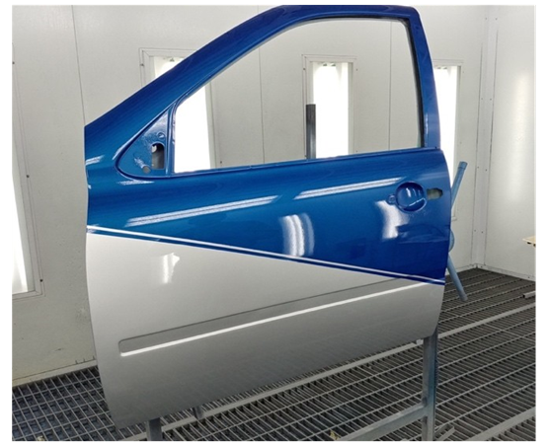

Алгоритм работы:
- Основная часть ремонта -1 этап:
- Очистка и шлифовка места повреждения. Участник прекращает выполнение работы. Эксперт должен оценить работу.
- o Применение 2К шпатлевки (ремонт поврежденной области). Участник прекращает выполнение работы. Эксперт должен оценить работу.
- Подготовить к грунтованию. Участник прекращает выполнение работы. Эксперт должен оценить работу.
- Применить шлифуемый грунт-наполнитель только на ремонтную область. Участник прекращает выполнение работы. Перед шлифованием эксперт должен оценить работу.
- Применить грунт-наполнитель методом «мокрый по мокрому» на весь элемент. Эксперт должен оценить работу.
- Подготовка к нанесению базового цвета ко всей детали.
- Нанесение дизайнерской аппликации - 2 этап:
- Нанесение с наружной стороны двери дополнительного цветового элемента (базовая краска). Макет задания разрабатывается отдельно.
- Применить 2К прозрачный лак на всю деталь.
Особенности выполнения задания:
- Сохранить все сухие отходы в контейнере для сухих отходов и все жидкие отходы в контейнере с жидким материалом!
- Дверь должна окрашиваться и сушиться в вертикальном положении.
- Деталь представлена к оценки экспертам без маскирующего материала.
Продолжительность: 3 часа

КОНКУРСНОЕ ЗАДАНИЕ ПО КОМПЕТЕНЦИИ ПО КОМПЕТЕНЦИИ «КУЗОВНОЙ РЕМОНТ»
Модуль D: Ремонт крыла
Лимит времени на выполнение задания: 1 час
Цель: Продемонстрировать навыки работы по рихтовке наружных панелей кузовного элемента.
Во время выполнения задания необходимо придерживаться инструкций, изложенных ниже, для выполнения данного модуля. Во время работы должна всегда соблюдаться техника безопасности.
Описание задания:
- Подготовить деталь.
- Выполнить приемку детали в ремонт, выполнить дефектовку детали, заполнить акт приемки.
Деталь А – переднее крыло автомобиля
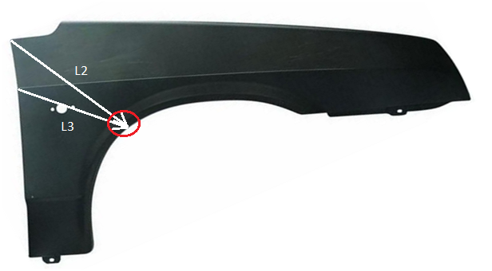
Схема 1. Разметка крыла
1 – повреждение арки крыла;
Позиция | Описание
L₂ | 430 мм
L₃ | 320 мм
Подготовка детали
- Определить область ремонта (зоны, обведенные экспертами не ремонтировать).
- Отремонтировать поврежденную поверхность панели крыла. Отшлифовать зону ремонта.
(Поверхность шлифовать не грубее P120.)
- Сообщить экспертам о завершении модуля.
Модуль C: Частичная замена крыла
Лимит времени на выполнение задания: 3 часа
Цель: Продемонстрировать навыки работы по технологии частичной замены неструктурного элемента кузова.
Во время выполнения задания необходимо придерживаться инструкций, изложенных ниже, для выполнения данного модуля. Во время работы должна всегда соблюдаться техника безопасности.
Описание задания:
- Подготовить деталь
- Выполнить рез согласно схемы.
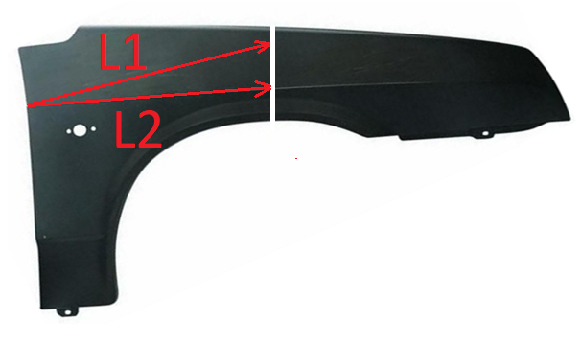
Схема 2. Разметка реза на крыле
L1 | 580мм
L2 | 550мм
- Зачистить ЛКП на ширину не менее 20мм в каждую сторону относительно линии реза включая внутреннюю поверхность.
- Заусенцы удалить, острые кромки притупить.
- Собрать и зафиксировать переднюю и заднюю части крыла.
Выполнение сварочных прихваток
Стыковой зазор должен быть равен толщине металла и не должен превышать толщины 2-х металлов.
- Сообщить экспертам о завершении вышеописанных операций.
Сварка переднего крыла
Зачистку монтажных прихваток допускается
- Выполнить сварку.
Сварка в среде защитного газа (MAG) сплошным прерывистым стыковым швом, давая в перерывах остывать области сварки. Тем самым снижается тепловая деформация.
Нельзя никаким образом механически обрабатывать швы (например, обточка, шлифовка, напильник, молоток, дрель со щеткой и т.п.) до проверки экспертами!
- Сообщить экспертам о завершении вышеописанных операций.
Зачистка сварочных швов
- Зачистить сварочный шов.
- Отшлифовать поверхность.
Поверхность шлифовать не грубее P120.
- Очистить поверхность переднего крыла.
- Сообщить экспертам о завершении модуля.

КОНКУРСНОЕ ЗАДАНИЕ ПО КОМПЕТЕНЦИИ
ПАРИКМАХЕРСКОЕ ИСКУССТВО

Модуль А
Собранная прическа на волосах средней длины по показателям

Продолжительность: 3 часа.
Описание:
Законченный результат должен отражать модные тенденции в женских прическах на волосы средней длины. Участникам конкурса предоставляется свобода в выборе образа.
В рамках модуля «А» будет установлено два «пакета», которые будут соответствовать показателям по форме, элементам, текстуре. В каждом «пакете» будут пожелания клиентов относительно соответствующего показателя.
Участник должен использовать в прическе заготовленные украшения и сделать салонную прическу в соответствии с пожеланиями клиента, а также выполнить на готовом шаблоне, макетирование прически из цветной бумаги, предварительно придавая ей форму с помощью ножниц и задавая текстуру на свое усмотрение (мять, жать, крутить, закручивать). Дополнительно можно пририсовать макияж и аксессуары.

Пожелания клиента:
критерий | 1 «пакет» | 2 «пакет»
форма | асимметрия, объем в нижне –затылочной зоне | симметрия, объем в области макушки
элемент | плетение | жгут
текстура | локон | ломаная линия («гафре»)

Пожелания клиента должны отображаться в готовой прическе.

Укладка. Окончательный образ:
- разрешено использование любых инструментов для укладки;
- разрешено использование любых электроинструментов (стайлеров) для укладки;
- разрешено использование любых укладочных средств;
- разрешено использование невидимок, шпилек и резинок, но в законченном образе их не должно быть видно;
- запрещено использовать украшения из волос или искусственны волокон, сходных с волосами;
- запрещено использование валиков (наполнителей) из любых материалов для увеличения или поддержки объема прически;
- украшение должно быть размещено в укладке, в рамках времени модуля;
- форма, текстура и наличие элемента должны соответствовать пожеланию клиента.
Критерии оценивания макетирования:
1. Аккуратность выполнения работы (0-1 балл)
2. Сочетание цветов (0-1 балл)
3. Креативность (0-1 балл)
4. Завершенность образа (0-1 балл)
5. Особое мнение члена жюри (0-1 балл)

Примечание: Модуль выполняется на женской манекен-голове, цвет волос 8/0 – 10/0. Минимальная длина волос – 15-20-25 см по всей поверхности головы. Волосы 100% натуральные.
Макетирование выполняется на готовом шаблоне из цветной бумаги.

Приложение №2
к положению
о IV городском Чемпионате
профессионального мастерства
«Профи-Старт 2023»
КОНКУРСНОЕ ЗАДАНИЕ ПО КОМПЕТЕНЦИИ
ДОШКОЛЬНОЕ ОБРАЗОВАНИЕ

Конкурсное задание
Конкурсное задание по компетенции включает в себя различные виды деятельности воспитателя детей дошкольного возраста, в соответствии с основными образовательными областями Программы «От рождения до школы», соответствующей ФГОС ДО.
В содержании КЗ определены два интегрированных модуля, представленные следующими конкурсными заданиями:
Модуль А. «Обучение и воспитание детей дошкольного возраста».
Задание 1. Разработка и проведение дидактической игры (закрепление знаний) с использованием ИКТ (смарт-доска) и включением элементов продуктивной деятельности.
Цель: продемонстрировать умение подготовить и провести дидактическую игру с использованием ИКТ (смарт-доска) и включением элементов продуктивной деятельности.
Описание объекта: дидактическая игра с использованием ИКТ (смарт-доска) и включением элементов продуктивной деятельности.
Лимит времени на выполнение задания: 60 мин.
Лимит времени на представление задания: 10 минут.
Контингент: волонтеры (2 человека. Волонтеры с актерской задачей).
Выполнение задания:
- Определить цель и задачи дидактической игры с использованием ИКТ (смарт- доска) в соответствии с заданной темой и возрастом детей.
- Продумать единое содержание дидактической игры и продуктивной деятельности.
- Подготовить необходимые материалы и оборудование.
- Разработать дидактическую игру с использованием ИКТ оборудования в соответствии с целями и задачами.
- Смоделировать необходимое предметно-развивающее пространство для проведения дидактической игры и продуктивной деятельности.
- Подготовить материалы для продуктивной деятельности, при необходимости выполнить подготовительную работу.
- Подготовить образовательное пространство для проведения дидактической игры с использованием ИКТ-оборудования (смарт-доска) и включением продуктивной деятельности.
- Провести разработанную дидактическую игру с использованием ИКТ- оборудования (смарт-доска) и включением продуктивной деятельности в соответствии с целями и задачами, определенными в технологической карте.
- Сообщить экспертам о завершении работы.
- Убрать рабочее место.
Модуль В. «Организация мероприятий, направленных на укрепление здоровья ребенка и его физическое развитие», «Обучение и воспитание детей дошкольного возраста» (интегрированный модуль).
Цель: продемонстрировать умение подготовить и провести подвижную игру с включением игрового упражнения с развивающим пособием.
Описание объекта: подвижная игра с включением игрового упражнения с развивающим пособием.
Лимит времени на представление задания: 8 минут.
Контингент: волонтеры (2 человека. Волонтеры с актерской задачей).
Задание 1. Разработка и проведение подвижной игры с детьми дошкольного возраста с включением игрового упражнения с развивающим пособием.
Выполнение задания:
- Определить цель интегрированного задания.
2. Определить задачи подвижной игры в соответствии с возрастом детей.
- Определить задачи игрового упражнения с развивающим пособием, его содержание.
- Продумать единую сюжетную линию подвижной игры и игрового упражнения с развивающим пособием.
- Подобрать необходимое оборудование для проведения подвижной игры.
- Смоделировать образовательно-развивающее пространство для активной деятельности детей.
- Распределить время представления задания по направлениям деятельности из расчета 8 минут
- Подготовить образовательное пространство для проведения подвижной игры с включением игрового упражнения с развивающим пособием.
- Организовать и провести подвижную игру с включением игрового упражнения с развивающим пособием с подгруппой детей.
- Сообщить экспертам о завершении работы.
- Убрать рабочее место.

КОНКУРСНОЕ ЗАДАНИЕ ПО КОМПЕТЕНЦИИ
ПРЕПОДАВАНИЕ В НАЧАЛЬНЫХ КЛАССАХ

Конкурсное задание
- Подготовка и проведение воспитательного мероприятия с использованием интерактивного оборудования
Цель: продемонстрировать умение подготовить и провести воспитательное мероприятие с использованием интерактивного оборудования.
Описание объекта: воспитательное мероприятие
Лимит времени на выполнение задания: 2 часа
Лимит времени на представление задания: 15 минут
Контингент: волонтеры (6 человек)
Задание:
- Подготовка к демонстрации фрагмента воспитательного мероприятия
- Определить цель мероприятия.
- Определить содержание мероприятия.
- Разработать структуру и ход мероприятия.
- Определить место в структуре мероприятия и цель использования интерактивного оборудования.
- Подготовить материалы и оборудование, необходимые для деятельности участника.
- Подготовить оборудование, необходимое для организации деятельности волонтеров.
- Демонстрация фрагмента воспитательного мероприятия
- Продемонстрировать фрагмент воспитательного мероприятия
- Продемонстрировать элементы современных технологий (не менее двух), умение целесообразно применять интерактивное оборудование, умение вовлечь обучающихся в организацию мероприятия, организовать различные виды деятельности обучающихся, направленные на освоение ценностного содержания мероприятия, обратную связь с обучающимися в ходе мероприятия.
Примечание:
  - В ходе демонстрации конкурсного задания необходимо использование не менее двух видов интерактивного оборудования.

- Подготовка и проведение виртуальной экскурсии.
Цель: Продемонстрировать умение творчески и содержательно представить общекультурные объекты конкретного направления с использованием информационно-теле- коммуникационных технологий.
Описание объекта: презентация (видеоряд) и сопровождающий текст
Лимит времени на представление задания: 7 минут
Задание:
1. Определить цель виртуальной экскурсии.
2. Определить набор ключевых объектов для экскурсии.
3. Найти информацию о ключевом объекте экскурсии.
4. Провести самостоятельный анализ информации.
5. Определить содержание и идею выступления.
6. Подготовить сопровождение выступления (презентация, аудио-, видеозапись и др.)
7. Подготовить оборудование, необходимое для выступления.
Примечание:
- Виртуальная экскурсия готовится дома по заранее заданной теме.

Приложение №3
к положению
о IV городском Чемпионате
профессионального мастерства
«Профи-Старт 2023»

КОНКУРСНОЕ ЗАДАНИЕ ПО КОМПЕТЕНЦИИ ИНЖЕНЕРНЫЙ ДИЗАЙН CAD
Описание задания.
Описание модуля: «Механическая сборка и разработка чертежей для производства»
По итогам выполнения модуля проверяются следующие навыки и умения: чтение чертежей, построение с помощью выбранного программного обеспечения 3D-моделей, сборок, создание чертежей, схем сборки-разборки, анимационных видеороликов. Создание фотореалистичных изображений.
Продолжительность конкурсного задания: 3 часа
СОДЕРЖАНИЕ
Предлагаемый модуль «Механическая сборка и разработка чертежей для производства» состоит из следующих документов/файлов:
- Задание
- Распечатки чертежей деталей, сборочных единиц, для которых необходимо разработать электронные модели
- Все недостающие сборочные единицы, детали и стандартные изделия в формате .step.
ОПИСАНИЕ ПРОЕКТОВ И ЗАДАЧ
Ваша компания работает над двумя проектами. В первом проекте Вы работаете над конструкцией зажима. Во втором проекте Вы работаете над конструкцией редуктора.
УКАЗАНИЕ УЧАСТНИКУ
Результаты работы и выданные электронные документы хранить ….(указывают эксперты).
Описание модуля:
Проект 1
МОДЕЛИРОВАНИЕ ДЕТАЛЕЙ И СБОРКА
- Создайте по представленным чертежам модели деталей.
- Используйте наглядное изображение и список деталей для создания сборочной модели механизма.
- В качестве имен файлов используйте обозначения на чертежах и в таблице деталей (например PROFSTAR.005.040.001).
СОЗДАНИЕ ЧЕРТЕЖЕЙ
- На листе формата А3 создайте изометрический разнесенный чертеж механизма.
- С помощью осевых линий покажите правильную последовательность сборки компонентов.
- Добавьте указатели номеров позиций.
- Создайте на отдельном листе (листах) спецификацию.
- Сохраните чертеж и спецификацию в формате PDF.

Проект 2
ОКОНЧАТЕЛЬНАЯ СБОРКА МЕХАНИЗМА
- Завершите сборку редуктора. Добавьте и установите стандартные компоненты в соответствии с прилагаемым списком:
- Подшипник 36203 ГОСТ 831-75 – 2 шт.
- Манжет 1-17x30x7 ГОСТ 8752-79 - 1 шт.
- Штифт 3.4x16 ГОСТ 3128-70 - 2 шт.
- Винт M4-6gx14 ГОСТ 11738-84 - 12 шт.
- Винт M4-6gx10 ГОСТ 11738-84 - 4 шт.
- Прокладка резиновая_1 - 1 шт. (Построить самостоятельно)
- Прокладка резиновая_2 - 2 шт. (Построить самостоятельно)
- Используйте специальные модули САПР или Библиотеку компонентов для вставки стандартных изделий в сборку (при отсутствии данных приложений в САПР подберите компоненты из выдаваемой папки Standards).
- Сохраните сборку под именем PROFSTAR.005.006.001СБ
СОЗДАНИЕ ЧЕРТЕЖЕЙ
- На листе формата А3 создайте сборочный чертеж механизма:
- Сборочный чертеж должен содержать изображения сборочной единицы, дающие представление о расположении и взаимной связи составных частей и способах их соединения, обеспечивающих возможность сборки.
- Проставьте указатели номеров позиций.
- Создайте на отдельном листе (листах) спецификацию.
- На листе формата А3 создайте рабочий чертеж детали PROFSTAR.005.006.002:
- Чертеж детали должен содержать минимальное, но достаточное для представления формы детали количество изображений видов, разрезов и сечений, выполненных с применением условностей и упрощений по стандартам ЕСКД.
- Укажите в основной надписи марку материала детали, соответствующий следующим требованиям: Серый чугун, временное сопротивление при растяжении 180 Мпа, ГОСТ 1412-85.
- Заполните технические требования в соответствии с технологией изготовления детали.
- Проставьте на чертеже обозначения в соответствии с таблицей 1.

№ п.п | Описание
Базовая поверхность А;
Допуск плоскостности 0,01;
Шероховатость поверхности. Среднее арифметическое отклонение профиля – 1,6мкм
Базовая поверхность Б;
Шероховатость поверхности. Среднее арифметическое отклонение профиля – 0,8мкм.
Допуск перпендикулярности к базовой поверхности Б – 0,01;
Шероховатость поверхности. Среднее арифметическое отклонение профиля – 3,2мкм
3. Сохраните чертежи и спецификацию в формате PDF.
СОЗДАНИЕ 3Д-АННОТАЦИЙ
- Проставьте на детали PROFSTAR.005.006.003 3д-аннотации.
- Используйте для простановки 3д-аннотаций всю информацию с выданного чертежа детали.
СОЗДАНИЕ ФОТОРЕАЛИСТИЧНОГО ИЗОБРАЖЕНИЯ
- Создайте фотореалистичное изображение детали PROFSTAR.005.006.001.
- Разместите деталь на плоской поверхности.
- Размер кадра не менее 1200 точек по меньшей стороне, формат JPEG.
- Используйте ракурсы, поворот камеры, а также настройки фона, текстур, отражений для максимально реалистичного представления детали.
Критерий | Субкритерий | Оценка
 |  | Судейская | Измеримая | Общая
C1 | Создание 3D-моделей деталей и 3D-аннотации |  | 7,0 | 9,0
C2 | Создание 3D-моделей сборочных единиц |  | 7,0 | 7,0
C3 | Создание чертежей |  | 9,5 | 9,5
C4 | Создание фотореалистичного изображения | 1,0 | 0,5 | 1,5
Итого: |  | 27,0
Судейская оценка заключается в оценивании: качества фотореалистичного изображения.

Приложение №4
к положению
о IV городском Чемпионате
профессионального мастерства
«Профи-Старт 2023»

КОНКУРСНОЕ ЗАДАНИЕ ПО КОМПЕТЕНЦИИ ПРЕПОДАВАНИЕ
ФИЗИЧСКОЙ КУЛЬТУРЫ ПОТ ОСНОВНЫМ ОБЩЕОБРАЗОВАТЕЛЬНЫМ ПРОГРАММАМ

Модуль D. Преподавание физической культуры по основным общеобразовательным программам
Задание. Разработка и проведение фрагмента основной части учебного занятия по физической культуре для обучающихся школьного возраста (9-11 класс).
Шаблоны для задач
Образовательная задача:
Совершенствовать у обучающихся …..(указать класс) технику выполнения ……. (указать конкретное двигательное действие) посредством (с помощью/через) …… (указать вид упражнений). ………. по разделу ………. (указать раздел и вид раздела по необходимости).
Оздоровительная задача:
Развивать у обучающихся ………. (указать класс) …….. (указать двигательную способность) посредством (с помощью/через)…… (указать вид упражнений/инвентарь) по разделу ………. (указать раздел и вид раздела по необходимости).
Укреплять у обучающихся ………. (указать класс)………. (указать систему организма/мышечную группу) посредством (с помощью/через)…… (указать вид упражнений/инвентарь) по разделу ………. (указать раздел и вид раздела по необходимости).
Воспитательная задача:
Воспитывать у обучающихся ………. (указать класс) ………. (указать конкретное личностное качество) посредством (с помощью/через)…… (указать средство) по разделу ………. (указать раздел и вид раздела по необходимости).

Описание используемых форм организации деятельности учащихся
Фронтальный метод, данный метод характеризуется одновременным выполнением всеми учащимися одного и того же задания, независимо от места расположения и выбранных форм построения. Данная форма позволяет держать в поле зрения всех детей в равной мере, экономно без лишних затрат времени управлять их поведением исключая простои, а так же способствует выработке навыка коллективных действий. Чаще всего данный метод используется при проведении разминки, при разучивании новых упражнений, не требующих страховки и помощи. Недостатком данного метода является отсутствие индивидуального подхода, однако, это не исключает индивидуальных замечаний по ходу выполнения упражнений.
Посменный метод, характеризуется поочередным выполнением одинакового упражнения несколькими группами. Данный метод применяется в том случае, если не имеется в достаточном количестве спортивный инвентарь, однако, те кто не выполняют упражнение со снарядом выполняют другое упражнение. Метод может применяться как в вводной и основной части урока.
Поточный метод, характеризуется выполнением упражнения учащимися поочередно через строго дозируемые учителем промежутки времени. Метод может проводиться как в колонне по одному, по два, по три и т.д. Применение метода рационально при совершенствовании двигательных навыков или развитии физических качеств.
Попеременный метод, применяется при необходимости проведения упражнений в парах, что предусматривает обеспечение страховки и помощи при выполнении упражнения. Метод может применяться как в вводной части так и основной. Так же применяется при разучивании сложно координационных упражнений.
Круговая тренировка, может включать в себя как работу в группах, так и индивидуальную работу.
Описание задания
Описание модуля D: Преподавание физической культуры по основным общеобразовательным программам:
Необходимо продемонстрировать умение планировать (составлять конспект и формулировать образовательные, оздоровительные и воспитательные задачи, подбирать средства для их реализации) и проводить фрагмент основной части учебного занятия по физической культуре с обучающимися школьного возраста (9-11 класс) при непосредственной работе с актерами-волонтерами.
Заданные условия:
Цель занятия: формирование навыка выполнять прием мяча у обучающихся на уроке физической культуры при изучении раздела «Спортивные игры (волейбол)» в 11 классе.
Участникам предлагается цель фрагмента учебного занятия, с учетом которой необходимо выстроить свое выступление. Представленная выше цель фрагмента учебного занятия является примерной и будет подлежать изменению в соответствии с правилами ДЭ.
Лимит времени на выполнение задания: 60 мин.
Лимит времени на подготовку площадки для демонстрации фрагмента занятия на 1 участника - 4 минуты.
Лимит времени на представление задания (на 1 участника): 10 минут.
Алгоритм работы
Часть 1. Алгоритм выполнения задания (60 минут):
- подобрать упражнения для разработки плана-конспекта фрагмента основной части учебного занятия по физической культуре с учетом раздела программы и возрастной группы обучающихся в соответствии с заданным шаблоном;
- подобрать инвентарь для проведения фрагмента основной части учебного занятия по физической культуре в соответствии с разделом программы и возрастной группой обучающихся;
- отрепетировать фрагмент основной части учебного занятия по физической культуре без привлечения волонтеров;
- завершить разработку плана-конспекта фрагмента основной части учебного занятия по физической культуре с учетом 30% изменений в соответствии с заданным шаблоном;
- сохранить план-конспект для проведения урока в формате PDF, перенести файл на флешку и по истечении 60 минут передать экспертам.
Для демонстрации задания для одного участника на площадке привлекается группа из 4 волонтеров (2 юноши и 2 девушки).

Шаблон №1 План-конспект фрагмента основной части учебного занятия по физической культуре для обучающихся школьного возраста (9-11 класс)

Ф.И.О. участника
Раздел:
Класс:
Цель:
Образовательная задача:
Оздоровительная задача:
Воспитательная задача:
Инвентарь и оборудование:
Содержание фрагмента основной части учебного занятия | Оборудование | Дозировка | Корректировка содержания / дозировки | Организационно-методические указания
1. Построение класса.
2. Сообщение задач фрагмента учебного занятия.
3. Средства решения поставленных задач (последовательность упражнений):
3.1.
3.2.
3.3….
4. Промежуточный итог.

Приложение №5
к положению
о IV городском Чемпионате
профессионального мастерства
«Профи-Старт 2023»

КОНКУРСНОЕ ЗАДАНИЕ ПО КОМПЕТЕНЦИИ МОБИЛЬНАЯ РОБОТОТЕХНИКА

  - Конкурсное задание разработано в соответствии с Уставом, Кодексом этики, Регламентом Финала Национального чемпионата «Молодые профессионалы» и определяет порядок организации и проведения городского чемпионата профессионального мастерства «ПрофиСтарт – 2023» (далее Чемпионата) среди обучающихся и воспитанников образовательных учреждений города.
  - Сроки, программу организации и проведения городского чемпионата профессионального мастерства «ПрофиСтарт-23» устанавливает Оргкомитет чемпионата (далее Оргкомитет).
  - Организатором компетенции Чемпионата является МБУ ДО ГорСЮТ, МАОУ СОШ №24
  - Место проведения Чемпионата МАОУ СОШ №24,
  - Чемпионат проводится по компетенции:
- «Мобильная робототехника» в категории 12-14 лет;
  - Чемпионат проводится 4 марта 2023 года.
  - Руководит работой Оргкомитета Председатель Оргкомитета.
  - Оргкомитет отвечает за общее управление Чемпионатом. В пределах этого круга обязанностей Оргкомитет наделяет соответствующими правами и обязанностями своих соответствующих ответственных по направлениям.
- Цели проведения Чемпионата:
  - Профессиональная ориентация обучающихся и воспитанников образовательных учреждений города в возрасте от 5 до 17 лет, создание новых возможностей для профориентации и освоения школьниками современных и будущих профессиональных компетенций с опорой на передовой отечественный и международный опыт.
  - Выявление лучших представителей по компетенциям чемпионата «Молодые профессионалы».
Оргкомитет принимает решения по любым вопросам, относящимся к проведению Чемпионата, если эти вопросы не охвачены данным Положением.
- Организационные этапы Чемпионата
  - Регистрация участников:
Оргкомитет согласно количеству конкурсных рабочих мест определяет квоты для образовательных учреждений и направляет их с пакетом документов о чемпионате (конкурсные задания, критерии оценки, материалы и оборудование) до 20.02.2023
Образовательные учреждения направляют заявки в адрес Оргкомитета с указанием поименных списков участников и экспертов-наставников.
Для участия в Чемпионате, в срок до 20 февраля 2023 года, необходимо зарегистрироваться по ссылке: https://docs.google.com/forms/d/1y5y9wRjrklQbGGd060eQyn0dcyhUG4p6gDTO1C15b9g/edit
Наставники команд непосредственно перед началом Чемпионата обязаны представить Оргкомитету Чемпионата на себя и учащихся следующие документы:
- приказ руководителя образовательной организации по месту работы наставника о возложении на него обязанностей по сопровождению и контролю за несовершеннолетними участниками Чемпионата;
- согласие родителей (законных представителей) на участие ребенка в Чемпионате и на сопровождение его доверенным лицом (по форме, утверждаемой Оргкомитетом Чемпионата);
- заявка, подписанная руководителем образовательной организации.
  - За несколько дней до начала Чемпионата главные эксперты чемпионата проводят организационное собрание с экспертами, наставниками, членами Оргкомитета, волонтерами.
На организационном собрании экспертов обсуждается распределение ролей, обсуждается изменения к конкурсному заданию, согласуется оценочная схема.
  - Для участников Чемпионата будет проведено обучающее занятие по основным компетенциям.
В состав судейской коллегии входят специалисты образовательных учреждений, педагоги высшей и первой квалификационной категории образовательных учреждений и учреждений дополнительного образования.
  - В день Чемпионата главный эксперт проводит инструктаж по технике безопасности с участниками, экспертами, наставниками.
Производится распределение рабочих мест между участниками. Конкурсные места распределяются по жребию. Жеребьевку проводит Главный эксперт перед процедурой ознакомления с оборудованием и рабочим местом.
Для программирования робота команде будет выдан ноутбук(планшет) с заранее установленным ПО;
Участникам предоставляется необходимый для сборки набор компонентов (конструктор LEGO Mindstorms EV3).
  - Конкурсное время.
Для выполнения конкурсного задания выделяется 2 часа для участников в возрасте 12–14 лет.
Общение участников с наставниками во время выполнения конкурсного задания запрещается.
  - Выявление победителей.
Согласно установленных ролей эксперты участвуют в оценке конкурсных работ.
После завершения оценки участника эксперты сдают главному эксперту оценочные ведомости, который подводит окончательный итог чемпионата.
  - По окончании чемпионата главный эксперт Чемпионата проводит организационное собрание с участниками, экспертами, наставниками, членами Оргкомитета, волонтерами, где они могут обменяться мнениями и опытом с другими Участниками и Экспертами, обсудить направления дальнейшего развития компетенции.

- Решение вопросов
При возникновении вопросов, требующих разъяснения, споров, конфликтов и т.п. вопрос решается Оргкомитетом.
Если вопрос поднимается Участником команды, то процедурой занимается наставник участника.
Все вопросы и претензии по судейству принимаются сразу же после окончания попытки или после остановки судьей или участником выступления. После окончания чемпионата и в последующее время вопросы, претензии и апелляции не принимаются.
Конкурсное задание
  - Конкурсные задания разрабатываются Главными экспертами чемпионата
Конкурсное задание включает в себя несколько этапов и состоит в том, что участникам соревнований следует автоматизировать процесс прохождения поля, путем создания специализированного автономного робота, способного начать движение в зоне старта и последовательно на каждом этапе, выполнить определённое задание.
Цель робота - за минимальное время выполнить максимальное количество заданий на поле.
Команде необходимо сконструировать и запрограммировать автономного робота, способного передвигаться по траектории от зоны старта до зоны финиша.
На Чемпионате конкурсное задание может быть модернизировано, т.е. добавлено дополнительная задача.
Требования, допустимое оборудование, материалы, программное обеспечение
Максимальные размеры робота: 200х200х200 мм.
Роботы не должны повреждать поля соревнований.
Запрещено изменять программу робота после карантина.
В конструкции робота может использоваться только один программируемый блок управления LEGOMindstorms (EV3). Также можно использовать следующие датчики в указанном максимальном количестве (Таблица 1):

Таблица 1.
Материалы для использования
Поз. | Наименование | Кол-во, шт.
1 | DC Моторы | 3
2 | Датчик света/освещенности/цвета | 2
3 | Датчик расстояния (ультразвука) | 1
4 | Приспособление для захвата (манипулятор),(участники собирают самостоятельно из конструктора) | 1

Используемое программное обеспечение: Программное обеспечение LEGO® MINDSTORMS® Education EV3, LEGO EV3 Classroom.
Схема проведения состязаний
Условия состязания: участники должны самостоятельно собрать и запрограммировать
роботов с требуемыми функциями.
Состязания состоят из поэтапного прохождения поля. Участникам демонстрируется перечень этапов и правила их выполнения. Каждая команда проходит этап один раз, в котором используются одинаковые для всех команд условия состязания.
По итогам прохождения этапов составляется рейтинг команд на основании следующих критериев (в порядке приоритета):
- количество баллов;
- время выполнения.
До начала состязания каждая команда готовится на рабочем месте, отведенном организаторами для команды. В категории соревнований всем командам будут предусмотрены рабочие места в зоне состязания.
Команды должны подготовить роботов к сборке до начала проверки в соответствии со следующими требованиями:
- все детали конструкции робота должны быть в исходном состоянии (каждая деталь отдельно от другой);
- команды должны продемонстрировать, что все детали отделены друг от друга;
- команды не могут собирать роботов за пределами своего рабочего места и вне времени, отведенного на конструирование, программирование и тестирование роботов;
- командам не разрешается использовать любого вида инструкции, помогающие в сборке робота (бумажного или электронного вида).
По окончании периода отладки (сборки) команды должны поместить роботов в зону карантина на место, отведенное организаторами специально для робота команды, и в том состоянии, которое будет использоваться для начала попытки. Во время «карантина», при необходимости, разрешено заряжать батарейки.
Судейская коллегия вправе проверить габаритные размеры робота перед запуском на каждом этапе. Если робот успешно прошел проверку, он будет допущен к участию.
Если при проверке было выявлено нарушение, судья даст команде три минуты на его устранение. Если за отведенное время нарушение не было устранено, команда не сможет продолжить участие.
Правила отбора победителя.
По итогам соревнований выстраивается рейтинг команд (участников), согласно сумме баллов, полученной командой (участником) за все этапы.
В случае равного количества баллов учитывается лучшее(минимальное) время выполнения всех этапов.
Победителем (I место) соревнований становится команда (участник), набравшая наибольшее итоговое количество баллов в рейтинге.
Призерами (II и III место) соревнований становятся команды, набравшие
соответственно последующее в количество баллов в рейтинге.
Оборудование площадки соревнований
Площадка для соревнований состоит из двух одинаковых, по размеру, полей, установленных вплотную друг к другу по длинной стороне, имеющих общее ограждение.
Около поля есть дополнительное освещение.
Поле представляет собой ровную поверхность(баннер).
На поле имеются следующие зоны:
1. Стартовая зона, в которой робот находится в начале выполнения задания (размер зоны 350х350 мм);
2. Зона движения по линии, «Змейка»;
3. Зона распознавания перекрестка, «Перекресток»;
4. Зона объезда препятствия, «Препятствие»;
5. Зона распознавания цвета и манипуляции с грузом, «Развилка»
6. Финишная зона, в которой робот находится в конце выполнения задания (размер зоны 350х350 мм).

Описание задания
Оценочное задание предполагает прохождение участниками маршрута с заранее подготовленными зонами. Всё конкурсное задание разделено на несколько этапов. Этапы предполагают различные условия прохождения, в виде инверсных зон, углов поворота на 90 градусов, препятствий и перекрестков.
Прохождение роботом этапов производится по направлению: со стартовой линии каждой зоны до линии конца этапа, за наиболее короткое время.
Этапы можно проходить отдельно друг от друга и в любой последовательности, при этом время прохождения фиксируется на каждом этапе.
Если команды проходят два этапа и более без остановки, то начисляются дополнительные баллы.
Особенности прохождения траектории будут определены главным судьей Чемпионата в день состязания в начале старта соревнований.
Задание состоит из четырех этапов.
Этап 1. Задание – «Змейка».
Робот начинает движение из стартовой зоны этапа 1, и последовательно перемещается по заранее спроектированному пути в виде змейки, до конца этапа.
Примечание: этап считается завершенным в том случае, если робот беспрепятственно проехал обозначенный путь от начала до конца, не сойдя при этом с трассы.
Максимальное количество баллов: 30

Этап 2. Задание - «Перекресток».
Робот начинает движение, из начальной зоны этапа 2, (или продолжает движение из конечной зоны этапа 1), и последовательно перемещается до зон с обозначенными пересечениями трассы, типа – «перекресток». На трассе присутствует два перекрестка, один из них инверсный. На втором по счету перекрестке роботу необходимо выполнить поворот «направо» по ходу своего движения, и продолжить прохождение маршрута до конца этапа 2.
Примечание: этап считается завершенным в том случае, если робот беспрепятственно произвел необходимый поворот «направо», по ходу своего движения, и продолжил прохождение маршрута.
На этапе оценивается способность роботом определить пересечение трассы, и возможность выполнить поворот «направо».
Максимальное количество баллов: 10

Этап 3. Задание – «Препятствие».
Робот начинает движение из начальной зоны этапа 3, (или продолжает движение из конечной зоны этапа 2), и последовательно перемещается до зоны с установленным препятствием в виде стены, высотой не более 10см, и шириной не более 15 см. После определения роботом препятствия, необходимо выполнить объезд преграды с любой из сторон, после чего вернутся на маршрут, и проследовать к концу зоны этапа 3.
Примечание: этап считается завершенным в том случае, если робот определил наличие препятствия, совершил беспрепятственный объезд, вернулся на маршрут и пересек полностью линию окончания этапа.
На этапе оценивается способность роботом распознать препятствие, возможность выполнить объезд, не совершив при этом контакт с преградой, и способность вернуться на маршрут.
Максимальное количество баллов: 20

Этап 4. Задание – «Развилка».
Робот начинает движение, из начальной зоны этапа 4, (или продолжает движение из конечной зоны этапа 3) с находящимся на роботе грузом, последовательно перемещается до зоны с Т-образным перекрестком и наличием индикатора поворота, после определения роботом цвета, выполняется поворот в сторону, соответствующую определенному цвету, и продолжение роботом движения до конца этапа 4. В конце трассы роботу необходимо заехать передними колесами на черную линию и переместить груз в контейнер, расположенный перед роботом (по ходу движения). После этого фиксируется время и этап считается завершенным.
Примечание: перед попыткой 4 этапа проводится процедура жеребьевки цветовой метки для определения направления движения робота с грузом.
Груз переносится с помощью построенного командой манипулятора.
Грузом является стандартный мяч для настольного тенниса, диаметром 40 мм.
Индикатор поворота, выполнен в виде двух наклеек, прикрепляемых на основной маршрут, цвет наклейки соответствует направлению поворота; «красный» - поворот налево, «зеленый» - поворот направо (по ходу движения).
Максимальное количество баллов: 50

В конце прохождения маршрута фиксируется общее время и вносится в табель оценки участников.

Фото поля.
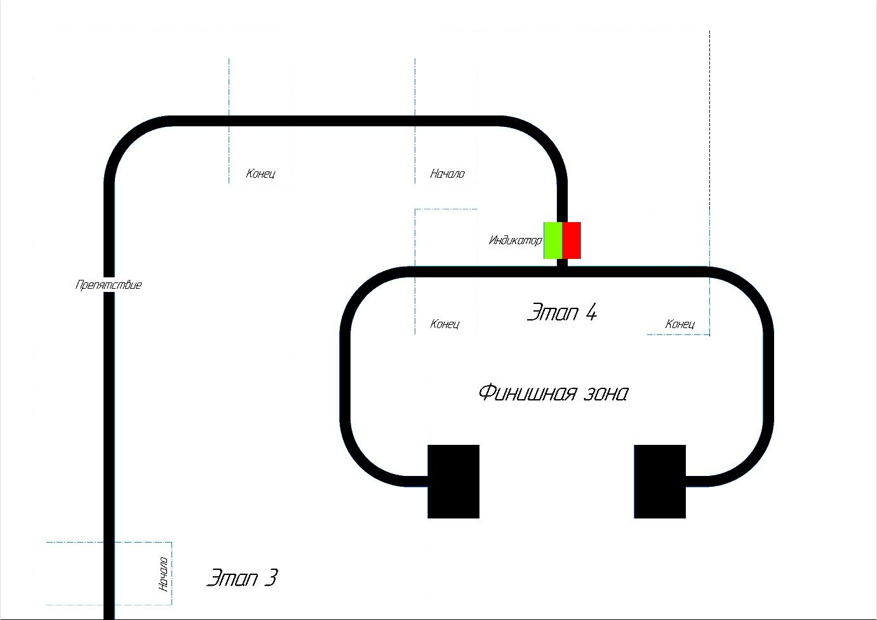
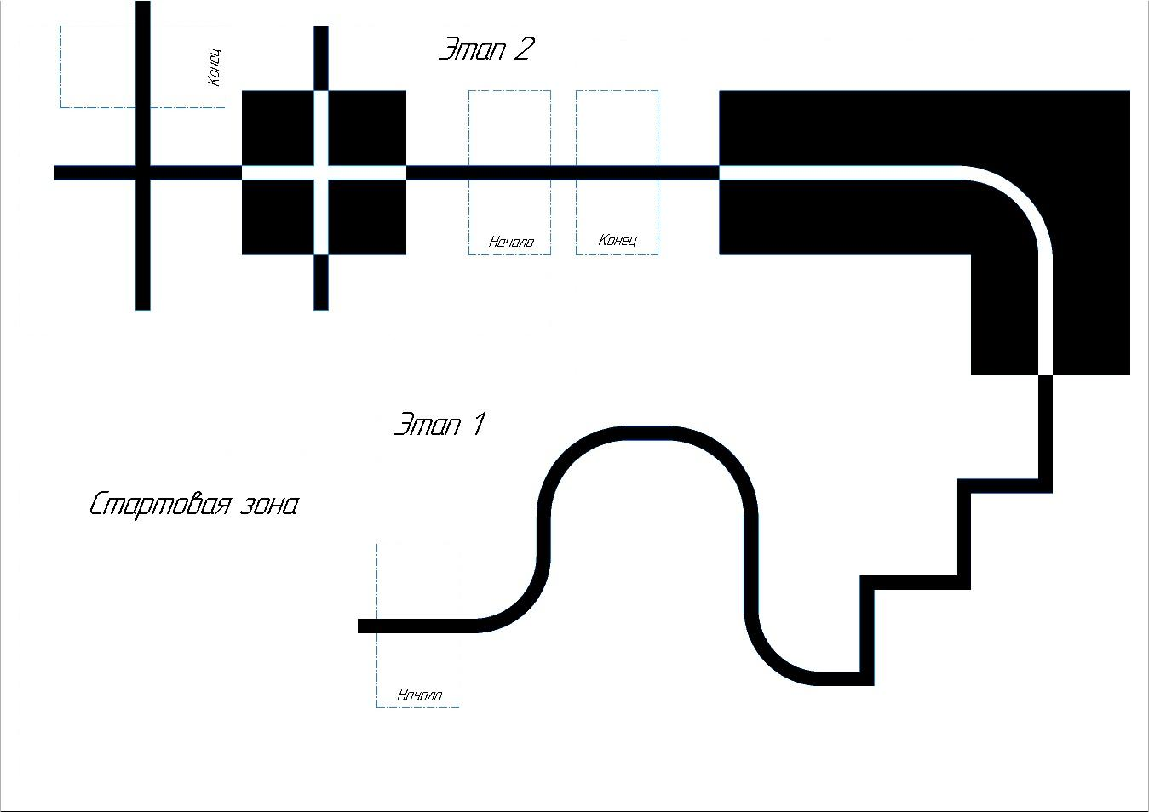

Требования к роботу.
В период подготовки и отладки роботов, а также во время попыток в техническую и соревновательную зону допускаются только участники соревнований без тренеров и руководителей команд.
Размеры робота на старте не должны превышать 20х20х20см. После старта робот может менять свои размеры.
В микрокомпьютер должна быть загружена только одна программа на момент запуска робота.
Робот должен быть помещен в зону старта таким образом, чтобы никакая часть робота не выступала за пределы зоны старта.
Участникам разрешается производить физическую настройку робота, находящегося в зоне старта, до подачи сигнала судьи к старту. Во время физической настройки участники могут проверить корректность конструкции подключения кабелей.
Участники должны дождаться сигнала судьи к старту, затем привести робота в движение.
Отсчет времени начинается с того момента, когда судья дает сигнал к старту.
Во время попытки участникам команды запрещается выполнять какие-либо действия, которые могут мешать или помогать устройству/ роботу, после того, как произведены действия для запуска.
При нештатных ситуациях, возникающих во время заезда (замена батареек, корректировка и настройка датчиков и т. п.) остановка времени заезда не предусмотрена. При вмешательстве участников Чемпионата в работу робота во время заезда, робот будет дисквалифицирован, а попытка завершена, баллы не начисляются.
Если во время выполнения задания возникает неопределенная ситуация, окончательное решение принимает судья.
Попытка и отсчет времени завершаются в следующих случаях:
- участник команды коснулся устройства/робота во время попытки;
- устройство/робот полностью покинул поле состязания;
- произошло нарушение правил и/или регламента;
- задание полностью выполнено.

Табель оценки участников
Критерии  оценок  команды | Этап 1.  30 баллов,  время |  | Этап 2.  10 баллов,  время |  | Этап 3.  20 баллов,  время |  | Этап 4.  50 баллов,  время |  | Доп. баллы за прохождение без остановки 2-х этапов  10 баллов | Сумма баллов | время | Итог
Экспертная группа:
___________________
___________________
___________________
Приложение №6
к положению
о IV городском Чемпионате
профессионального мастерства
«Профи-Старт 2023»
Квота | Содержание заданий | Примечание
Компетенция Электромонтаж
10 | Модуль А. Коммутация ЭЩ  (Проектирование)  Модуль В «Коммутация этажного распределительного щита»  Модуль С «Коммутация распределительных коробок»  (Приложение № 3) | К соревнованиям допускаются участники:  - Прошедшие консультации по подготовке к участию в Чемпионате по компетенции «Документационное обеспечение управления и архивоведение»  - Наличие спецодежды (куртка, брюки, головной убор) и обуви (с плотным носком), имеющие защитные средства: перчатки, защитные очки и маски.  - Приказ руководителя образовательной организации о возложении обязанностей по сопровождению и контролю за несовершеннолетними участниками в ходе Чемпионата;  - Согласие родителей (законных представителей) на участие ребенка в соревнованиях и на сопровождение его доверенным лицом (Приложение № 5,6);
Компетенция «Документационное обеспечение управления и архивоведение»
7 | Модуль A: Русский язык и культура речи  Модуль B: Редактура текста  Модуль С: Составление текста (Приложение № 3) | К соревнованиям допускаются участники:  - Прошедшие консультации по подготовке к участию в Чемпионате по компетенции «Документационное обеспечение управления и архивоведение»  - Наличие деловой формы одежды  - Приказ руководителя образовательной организации о возложении обязанностей по сопровождению и контролю за несовершеннолетними участниками в ходе Чемпионата;  - Согласие родителей (законных представителей) на участие ребенка в соревнованиях и на сопровождение его доверенным лицом (Приложение № 5,6);
Компетенция «Дизайн интерьера»
10 | Модуль А:  Анализ архитектурного стиля  Модуль В:  Выполнение эскиза в заданном стиле | К соревнованиям допускаются:  - Прошедшие консультации по подготовке к участию в Чемпионате по компетенции «Дизайн интерьера»  - Наличие деловой формы одежды  - Приказ руководителя образовательной организации о возложении обязанностей по сопровождению и контролю за несовершеннолетними участниками в ходе Чемпионата;  - Согласие родителей (законных представителей) на участие ребенка в соревнованиях и на сопровождение его доверенным лицом (Приложение № 5,6);

КОНКУРСНОЕ ЗАДАНИЕ ПО КОМПЕТЕНЦИИ
ЭЛЕКТРОМОНТАЖ
Образец задания для чемпионата по комплекту оценочной документации.
Описание задания
Модуль А: Коммутация ЭЩ ( Проектирование)
Участнику, в отведенное время, необходимо выполнить выбор допустимой токовой нагрузки автоматических выключателей. Выбранные токовые характеристики необходимо вписать в однолинейную схему. Пример схемы в Приложении А.
Модуль В: «Коммутация этажного распределительного щита»
Участнику, в отведенное время, необходимо выполнить коммутацию этажного распределительного щита с учетом селективности, нагрузки и сечения проводников. Напряжение на ЭЩ не подается.
Корректность работы проверяется экспертами визуально и путем прозвонки. Пример оформления стенда в Приложении Б, однолинейная схема в Приложении В.
Модуль С: «Коммутация распределительных коробок»
Участнику, на подготовленном стенде, в отведенное время необходимо выполнить коммутацию распределительных коробок, в соответствии с принципиальной схемой.
Стенд представляет собой инструмент, по оценке навыков коммутации распределительных коробок. На стенде смонтированы элементы управления и нагрузки, распределительные коробки, кабеленесущие системы, провода и кабели. Провода или кабели в элементах управления и нагрузки подключены организаторами чемпионата.
Участнику, путем прозвонки, необходимо определить подключение выводов в оборудовании и с помощью многоразовых сжимов-соединителей проводников провести коммутацию распределительных коробок.
Пример оформления стенда в Приложении Г.
Эксперты проводит испытания, результаты фиксирует в отчете.
Для подачи напряжения на стенд, необходимо провести испытания. Проводят два вида испытаний: замер сопротивления изоляции и замер сопротивления заземляющего проводника. Замеры проводятся от вводного аппарата защиты стенда.
Принципиальная схема является секретной частью задания и предоставляется участникам в день чемпионата.
ВНИМАНИЕ! Более подробная информация представлена в дополнительном файле
«Комплект оценочных материалов IV-го городского Чемпионата профессионального мастерства «ПРОФИ-СТАРТ» по компетенции «Электромонтаж»

КОНКУРСНОЕ ЗАДАНИЕ ПО КОМПЕТЕНЦИИ
ДОКУМЕНТАЦИОННОЕ ОБЕСПЕЧЕНИЕ УПРАВЛЕНИЯ И АРХИВОВЕДЕНИЕ

Модуль A: Русский язык и культура речи
Задание:
Конкурсанту предлагается выполнить тест, состоящий из 20 вопросов по теме «Орфоэпические, морфологические, орфографические, пунктуационные, синтаксические нормы русского языка».
В тест входят вопросы разного типа:
- вопросы выбора с возможностью нескольких правильных вариантов ответа;
- открытые вопросы, требующие развёрнутого ответа.
В день С-1 каждому частнику Техническим экспертом выдается ссылка для прохождения тестирования.
Конкурсанты выполняют тестирование в электронном виде в компьютерном кабинете.
Продолжительность: 40 минут.
Модуль B: Редактура текста
Конкурсантам предлагается отредактировать текст письма в соответствии с общепринятыми языковыми нормами, стилистикой официально-делового письма и требованиями к оформлению текста.
Озвучивание «кейса» по модулю (порядок выполнения задания, специфика его выполнения) происходит перед началом модуля.
Перед конкурсантами поставлен ряд задач:
- ознакомление с содержанием текста;
- проведение проверки текста с целью выявления орфографических, пунктуационных, синтаксических и др. ошибок;
- выполнение корректировки текста;
- оформление готового текста в электронном виде в соответствии с требованиями, указанными в задании.
За 10 минут до окончания времени работы над модулем Главный эксперт сообщает участникам об оставшемся времени, о том, что необходимо сохранить на рабочем столе документ с выполненным заданием, указав в названии документа фамилию участника.
По истечении времени, отведенного на модуль, участник покидает рабочее место.
Продолжительность: 1 час 10 минут.
Модуль C: Создание текста письма
Конкурсантам предлагается в соответствии с заданной ситуацией составить текст письма.
Озвучивание «кейса» по модулю (порядок выполнения задания, специфика его выполнения) происходит перед началом модуля.
Перед конкурсантами поставлен ряд задач:
- ознакомление с текстом готового письма, в котором описана конкретная ситуация;
- проведение анализа стиля письма, по плану представленного организаторами;
- составление письма в современной стилистике на основании проанализированного текста;
- оформление готового текста в электронном виде в соответствии с требованиями, указанными в задании.
За 10 минут до окончания времени работы над модулем Главный эксперт сообщает участникам об оставшемся времени, о том, что необходимо сохранить на рабочем столе документ с выполненным заданием, указав в названии документа фамилию участника.
По истечении времени, отведенного на модуль, участник покидает рабочее место.
Продолжительность: 1 час 10 минут.

КОНКУРСНОЕ ЗАДАНИЕ ПО КОМПЕТЕНЦИИ ДИЗАЙН ИНТЕРЬЕРА

Проектирование элементов интерьера
Модуль А: Анализ архитектурного стиля
1. Из предложенных фотографий интерьера выбрать фотографии заданного стиля.
2. Из отобранных фотографий этого стиля выполнить фотоколлаж в программе Corel drow соответствии с предложенным планом.
3. Написать краткую характеристику стиля.
60 мин
Модуль В: Выполнение эскиза в заданном стиле
4. Нарисовать предложенный предмет интерьера, придав ему основные черты данного стиля. Материал: формат А4, цветные и простые карандаши.
Продолжительность: 2 часа
Домашнее задание:
1. Изучить историю и основные характеристики следующих стилей: хай - тек, модерн, прованс. Один из перечисленных стилей будет выбран для конкурсного задания.
2. Ознакомиться с программой Corel drow
3. Потренироваться в рисовании предметов интерьера, выполнив рисунки.
КОМПЛЕКТ ОЦЕНОЧНОЙ ДОКУМЕНТАЦИИ ПО КОМПЕТЕНЦИИ
ЭЛЕКТРОМОНТАЖ

Комплект оценочной документации (КОД) разработан в целях организации и проведения IV городского Чемпионата профессионального мастерства «ПРОФИ-СТАРТ»
В данном разделе указаны основные характеристики КОД и должны использоваться при планировании, проведении и оценки результатов.
Таблица 1. Паспорт комплекта оценочной документации
№ п/п | Наименование | Информация о разработанном КОД
 | Название компетенции | Электромонтаж
 | КОД является однодневным или двухдневным: | Однодневный
 | Общее максимально возможное количество баллов  задания по всем критериям оценки | 20,00
 | Длительность выполнения экзаменационного  задания компетенции | 3:00:00
 | Разработан для проведения чемпионата в очном  формате, (участники и эксперты находятся в ЦПДЭ) | Да
 | Форма участия (индивидуальная, парная, групповая) | Индивидуальная
 | Количество человек в группе,  (т.е. задание выполняется индивидуально) | 1
 | Минимальное количество экспертов, | 3
- Перечень знаний, умений, навыков
Перечень знаний, умений, навыков проверяемый в рамках комплекта оценочной документации, (Таблица 2).
Таблица 2. Перечень знаний, умений, навыков
Номер раздела | Наименование раздела | Участник должен знать:
1 | 2 | 3
1 | Организация рабочего места и охрана труда. | - документацию и правила по охране труда и технике безопасности;  - основные принципы безопасной работы с электроустановками;  - ситуации, при которых должны использоваться средства индивидуальной защиты;  - назначение, правила использования и хранения применяемых инструментов и оборудования с учетом факторов, влияющих на их безопасность;  - назначение, правила использования и хранения применяемых материалов;  - важность поддержания рабочего места в надлежащем состоянии;
2 | Нормативная и сопроводительная документация | - правила и стандарты, применяемые к различным видам монтажа на производстве;  - различные виды стандартов, схем, чертежей, инструкций по установке оборудования;  - виды материалов, оборудования и способов монтажа, которые нужно использовать в различных средах;  - соответствие стандартам, способы и виды отчетов, которые используются для проверки результатов на соответствие этим стандартам;  - порядок проведения и составления отчетных документов при  проведении пусконаладочных работ;
3 | Коммуникации и навыки общения | - значимость установления и поддержания доверия во взаимоотношениях с заказчиком;  - важность поддержания знаний на высоком уровне;  - значение культуры речи;  - умение донести информацию в понятной и доступной форме.

4 | Кабеленесущие системы | - виды кабеленесущих систем для коммерческих, частных, многоквартирных, а также знать, когда и где их применять;  - высокие стандарты качества работ и технологий.
5 | Провода и кабели | - виды электропроводок для коммерческих, частных, многоквартирных , а также знать, когда и где их применять;  • диапазон использования электропроводок для коммерческих, частных, многоквартирных, а также знать, когда и где их применять;  • виды электрических систем освещения для коммерческих, частных, многоквартирных и промышленных зданий;  • использовать современные стандарты качества работ и технологий;  • методики и средства по подготовке проводников к  подключению.
6 | Внешнее оборудование | - виды, принципы работы внешнего коммутационного оборудования для различных областей применения;  - виды разъемов для различных областей применения;  - виды осветительного оборудования для различных областей применения;  - различные поколения электроустановок;  - назначение специальных электроустановок.
7 | Щитовое оборудование | - виды и методы коммутации и защиты проводников для коммерческих, частных, многоквартирных, а также знать, когда и где их применять;  - диапазон использования электрических щитов для коммерческих, частных, многоквартирных, а также знать, когда и где их применять;  - выбирать и устанавливать оборудование согласно имеющимся чертежам и документации;  - номенклатуру, характеристики принципы действия различных устройств защиты и распределения электрической энергии;  - режимы работы электроустановки в соответствии с документацией;  - различные виды электроустановок для различных областей применения;  - различные поколения электроустановок;  - назначение специальных электроустановок.
8 | Контрольно- измерительные приборы | - технологии выполнения электромонтажных работ и работы с измерительными приборами;  - контрольно-регулирующие приборы коммерческих, частных, многоквартирных, промышленных зданий;  - различные виды измерительных инструментов и методики проведения измерений;  - уметь производить измерения;
- Количество экспертов, участвующих в оценке выполнения задания, и минимальное количество рабочих мест на площадке

4. Список оборудования и материалов, запрещенных на площадке (при наличии)

Минимальное количество экспертов, участвующих в оценке | 3
Таблица 4. Список оборудования и материалов, запрещенных на площадке
№ п/п | Наименование запрещенного оборудования
1 | 2
1 | персональные портативные компьютеры
2 | планшеты
3 | любые средства связи
4 | карты памяти или другие портативные устройства
5 | электроинструмент подключаемый к сети 230В
6 | суперклей, силикон, латекс или аналогичный клейкий материал

- Детальная информация о распределении баллов и формате оценки
Таблица 5. Обобщенная оценочная ведомость
№ п/п | Модуль задания, где проверяется критерий | Критерий | Длительность модуля | Судейские баллы | Объективные баллы | Общие баллы
1 | 2 | 3 | 4 | 6 | 7 | 8
1 | Модуль А Коммутация ЭЩ  ( Проектирование) | Проектирование | 0:10:00 |  | 1,00 | 1,00
2 | Модуль В Коммутация этажного распределительного щита | Электрические щиты | 1:20:00 | 2,00 | 5,50 | 7,50
3 | Модуль С Коммутация распределительных коробок | Электрические сети | 1:00:00 | 4,00 | 1,50 | 5,50
4 | Коммутация РК выполняют эксперты | Пусконаладочные  работы | время выполнения пусконаладочных работ |  | 6,00 | 6,00
 | Итог |  | 2:30:00 | 6,00 | 14,00 | 20,00

6. Примерный план работы

Компетенция «Электромонтаж»
Дата проведения: 3 марта 2023года
Место проведения: ГАПОУ СО «НТСК», г. Нижний Тагил, ул. Мира 58, каб. 14Д
с 09.00-9.30. Регистрация участников IV городского Чемпионата профессионального мастерства «ПРОФИ-СТАРТ»
с 9.40-10.00 Жеребьевка участников Чемпионата.
с 10.00-10.40 Техника безопасности для участников Чемпионата, ознакомление с заданием.
с 10.40-10.50 Выполнение чемпионатного задания (Модуль А)
с 11.00-12.20 Выполнение чемпионатного задания (Модуль В)
с 12.30-13.30 Выполнение чемпионатного задания ( Модуль С)
с 13.30-14.30 Оценка выполненных заданий экспертами
14.40 Подведение итогов
7. Образец задания
Образец задания для чемпионата по комплекту оценочной документации.
Описание задания
Модуль А. Коммутация ЭЩ ( Проектирование)
Участнику, в отведенное время, необходимо выполнить выбор допустимой токовой нагрузки автоматических выключателей. Выбранные токовые характеристики необходимо вписать в однолинейную схему. Пример схемы в Приложении А.
Модуль В «Коммутация этажного распределительного щита»
Участнику, в отведенное время, необходимо выполнить коммутацию этажного распределительного щита с учетом селективности, нагрузки и сечения проводников. Напряжение на ЭЩ не подается.
Корректность работы проверяется экспертами визуально и путем прозвонки. Пример оформления стенда в Приложении Б, однолинейная схема в Приложении В.
Модуль С «Коммутация распределительных коробок»
Участнику, на подготовленном стенде, в отведенное время необходимо выполнить коммутацию распределительных коробок, в соответствии с принципиальной схемой.
Стенд представляет собой инструмент, по оценке навыков коммутации распределительных коробок. На стенде смонтированы элементы управления и нагрузки, распределительные коробки, кабеленесущие системы, провода и кабели. Провода или кабели в элементах управления и нагрузки подключены организаторами чемпионата.
Участнику, путем прозвонки, необходимо определить подключение выводов в оборудовании и с помощью многоразовых сжимов-соединителей проводников провести коммутацию распределительных коробок.
Пример оформления стенда в Приложении Г.
Эксперты проводит испытания, результаты фиксирует в отчете.
Для подачи напряжения на стенд, необходимо провести испытания. Проводят два вида испытаний: замер сопротивления изоляции и замер сопротивления заземляющего проводника. Замеры проводятся от вводного аппарата защиты стенда.
Принципиальная схема является секретной частью задания и предоставляется участникам в день чемпионата.

Порядок проверки электроустановки экспертами перед подачей напряжения.
  - Завершение выполнения работ.
    - Участник информирует экспертов о завершении монтажных работ.
    - Эксперты проводят визуальный осмотр ЭУ и убеждаются, что работы выполнены в полном объеме. Если схема выполнена частично- испытания не проводятся, напряжение не подается.
    - Эксперты заполняют отчет. В отчете должны быть указаны все адреса линий измерений и требуемые нормативные и фактические значения.
  - По результатам испытаний, эксперты принимают обоснованное решение о подаче напряжения.
  - После подачи напряжения тестирует электроустановку.
  - Участник имеет право закончить все виды работ досрочно.

Измерение сопротивления заземляющих проводников.
Эксперты, проводят измерения сопротивления заземляющих проводников от точки подачи напряжения (XP) до каждого элемента требующего наличия заземления.
Измерение сопротивления изоляции.
Эксперты проводят измерения сопротивления изоляции кабелей.
Количество измерений, порядок включений и отключений аппаратов защиты и устройств коммутации определяют эксперты. Полученные значения сопротивления должны соответствовать нормативным документам.
Внимание! Подача напряжения осуществляется только на электроустановку, соответствующую безопасности.
Необходимые приложения
Приложение А. Однолинейная схема ЭЩ.
Приложение Б. Пример стенда «Коммутация ЭЩ».
Приложение В. Пример стенда «Коммутация РК».
Приложение Г. Форма отчета проверки схемы.

Приложение А. Однолинейная схема ЭЩ

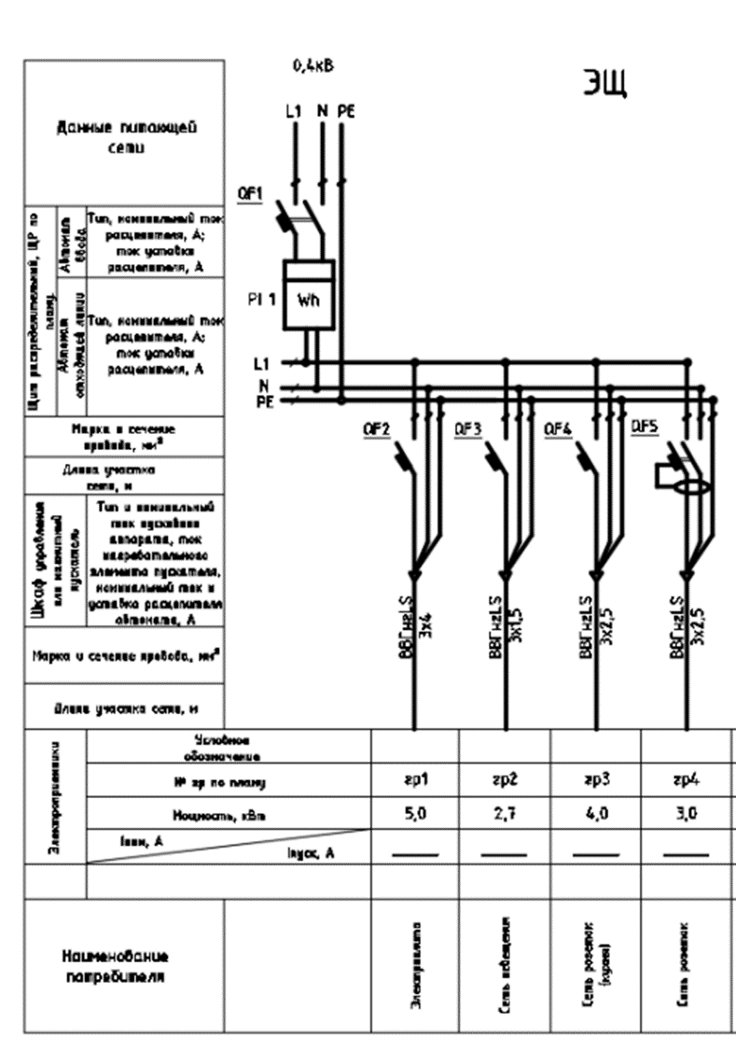
Приложение Б. Пример стенда «Коммутация ЭЩ».
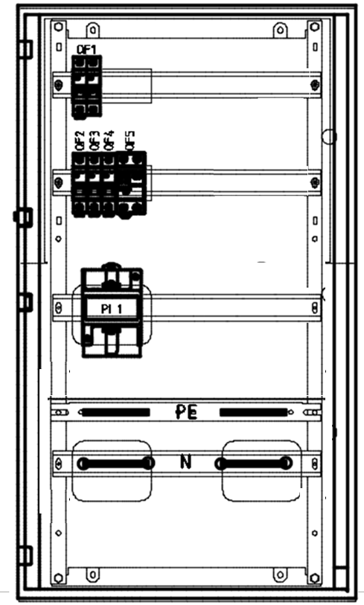

Приложение В. Пример стенда «Коммутация РК».
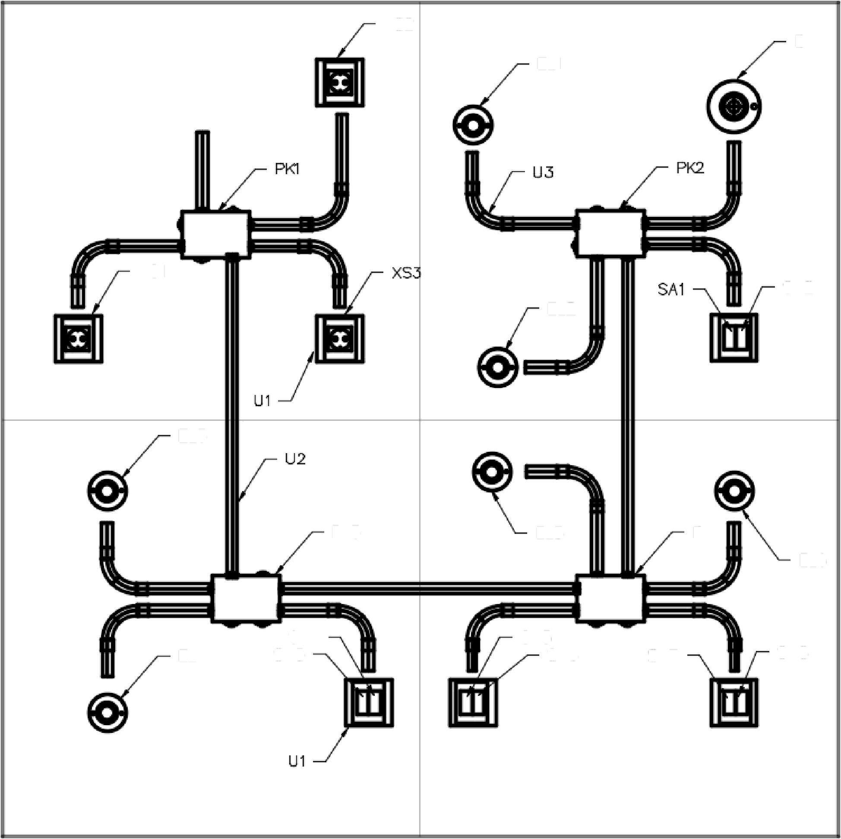
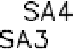

Приложение Г. Форма отчета проверки схемы
Участник ____________________
Рабочее место №__________________
- Визуальный осмотр:
Наименование  электроустановок | Произведенные проверки на  соответствие требованиям НД | Замечания
Распределительные коробки | Наличие защитных крышек Отсутствие признаков КЗ Отсутствие повреждений изоляции  Надежность контактов
Внешнее оборудование | Отсутствие повреждений
- Проверка наличия непрерывности цепи и качества контактных соединений заземляющих и защитных проводников.
№ | Адрес 1 | Адрес 2 | Rизмер.,Ом нормативное значение | Rизмер.,Ом  фактическое значение | Вывод о соответствии
1.
2.
3.

- Проверка сопротивления изоляции проводов, кабелей, аппаратов
№ | Наимено вание линии | Сопротивление изоляции, (МОм) |  |  |  |  |  |  |  |  |  | Вывод о соответствии
 |  | N- PE | L₁- PE | L₂- PE | L₃- PE | L₁- L₂ | L₁- L₃ | L₂- L₃ | L₁- N | L₂- N | L₃- N
1

Заключение экспертов
Проведение испытаний. Испытания проведены корректно, в соответствии с методикой. |  |  | Да | Нет
Подписи  экспертов | 1 | 2 | 3

Приложение №7
к положению
о IV городском Чемпионате
профессионального мастерства
«Профи-Старт 2023»

КОНКУРСНОЕ ЗАДАНИЕ ПО КОМПЕТЕНЦИИ ПРАВО И ОРГАНИЗАЦИЯ СОЦИАЛЬНОГО ОБЕСПЕЧЕНИЯ

ДЛЯ КАТЕГОРИИ ЮНИОРОВ
14-16 лет
Задание 1.
Время выполнения 1 задания – 60 минут.
Задание: Пожилая женщина недавно потеряла мужа, с которым в браке состояла 50 лет. Проживает одна, имеет инвалидность, вследствие которой практически не выходит из дома. Обратилась к социальному работнику с просьбой о содействии в получении психологической помощи, и определить ее в стационарное учреждение для постоянного места проживания.
Вопросы:
- Определите, имеются ли основания для признания гражданки нуждающейся в социальном обслуживании
- Определите перечень документов, необходимых для оказания социальных услуг
- Определите организации, которые могут оказать помощь гражданке

Критерии
- выявление нуждаемости в социальных услугах
- нормативные правовые акты в сфере социальной защиты населения и социального обслуживания граждан;
- выявление причин, ухудшающих условия жизнедеятельности граждан, снижающих их возможности самостоятельно обеспечивать свои основные жизненные потребности;
- определить документы, необходимых для оказания социальных услуг.

Оценивание
Критерий | Баллы
Даны ответы на все вопросы | 0-1
Определены нормативные правовые акты, регламентирующие данный вопрос | 0-1
Определен перечень документов, необходимых для оказания социальных услуг | 0-1
Нормативные правовые акты указаны верно | 0-3
Перечень услуг определен в полном объеме | 0-3
Указано не менее трех организаций, которые могут оказать помощь гражданке | 0-3
Итого: | 12

Баллы:
0: исполнение не соответствует отраслевому стандарту;
1: исполнение соответствует отраслевому стандарту;
2: исполнение соответствует отраслевому стандарту и в некоторых отношениях превосходит его;
3: исполнение полностью превосходит отраслевой стандарт и оценивается как отличное
Задание 2.
Время выполнения 2 задания – 120 минут: 60 минут – выполнение задания, 10 минут – выступление перед целевой аудиторией
Задание: Профилактика обстоятельств, обусловливающих нуждаемость в социальном обслуживании – «Курение среди несовершеннолетних».
Участнику необходимо разработать план и тезисы беседы с целевой группой с учетом ее характеристики, подготовить информационное сопровождение беседы в виде компьютерной презентации и провести профилактическую беседу.
Эксперты оценивают последовательность, правильность, качество выполнения работы в соответствии с конкурсным заданием:
- письменную характеристику целевой группы клиентов;
- план беседы на заданную тему;
- проведение беседы с целевой группой клиентов;
- компьютерную презентация для сопровождения беседы.
Оценивание
Критерий | Баллы
Определены нормативные правовые акты, регламентирующие данный вопрос | 0-1
Определена характеристика целевой группы | 0-1
Составлен план беседы | 0-1
Составлена презентация | 0-1
Соблюден регламент выступления ( 5 минут) | 0-1
Нормативные правовые акты указаны верно | 0-3
Раскрыты все части беседы в полном объеме | 0-3
Читаемость текста презентации (шрифт, размер) | 0-3
Сочетание цвета в презентации | 0-3
Эстетичность презентации | 0-3
Указаны организации, которые могут оказать помощь целевой аудитории | 0-3
Итого: | 23

КОНКУРСНОЕ ЗАДАНИЕ ПО КОМПЕТЕНЦИИ ПРЕДПРИНИМАТЕЛЬСТВО
- Форма участия в конкурсе: Командный конкурс, команда 2 человека.
- Общее время на выполнение задания: 3 астрономических часа.
- Задание для конкурса
Содержанием конкурсного задания является Предпринимательская деятельность. Конкурсное задание имеет несколько модулей, выполняемых последовательно.
Конкурсное задание должно выполняться помодульно, последовательно. Оценка также происходит от модуля к модулю. Конкурсанты для выполнения конкурсного задания используют шаблоны (формы) по описанию бизнес-модели. Категорически запрещено что-либо удалять из заданных форм, добавлять можно. В результате удаления элементов из шаблона команде могут быть начислены штрафы.
Резюме бизнес-идеи, оформленное конкурсантами, сдается организаторам перед началом соревнований в электронном виде в формате MSWord (Пример названия файла: Наименование ОУ_Наименованиепроекта_Фамилия участника 1_Фамилия участника 2).

- Модули задания и необходимое время
Таблица 1.
Наименование модуля |  | Время на задание
A | Резюме бизнес-идеи | заочно
B | Анализ бизнес-идеи | 1 час 30 минут
С | Специальное задание | 0 часов30 минут
D | Презентация бизнес-проекта | 1 час 00 минут
Модуль А–Резюме бизнес-идеи.
Данный модуль оценивается экспертами заочно.
Участники команды представляют бизнес-идею проекта и роли участников команды в реализации бизнес-идеи проекта. Используя открытые/официальные информационные источники должны проанализировать и описать запрос всех заинтересованных сторон, в том числе запрос заказчиков, контрагентов, других заинтересованных сторон. Сформулировать гипотезы о бизнес-идее и доказать жизнеспособность (реализуемость) бизнес-идеи в соответствии с жеребьевкой темы целей устойчивого развития. Оценить и описать доступные и необходимые ресурсы для реализации проекта.
Проанализировать спрос на разрабатываемый товар/услугу, а также потребности потенциальных потребителей. Команда должна проанализировать рынок и отрасль, к которым относится выбранная бизнес-идея. Определить целевую аудиторию с использованием методов и/или концепций сегментации.
Сформулировать миссию, цели и задачи бизнес-идеи. Разработать календарный план работы на этап запуска проекта.
Требуется как можно более точно и полно описать продукт или услугу – их качественные характеристики, назначение и область применения, конкурентоспособность, необходимость лицензирования, степень готовности к выпуску, очевидную полезность (выгоду) для потребителя. Если вы производите и реализуете не один вид продукции, то возможно описание по группам товаров. Проанализировать и сформулировать риски выбранной бизнес-идеи. Провести анализ конкурентов. Обосновать уникальность и/или инновационностьбизнес-идеи.
Цели этого модуля – оценить навыки и компетенции участников команды при составлении резюме бизнес-идеи, а также способность публично продемонстрировать свою бизнес-идею; определить авторство членов команд при проведении анализа, глубину понимания и компетентности членов команды в предложенном бизнесе.
Обязательные разделы резюме:
Название проекта
Данные команды
Сроки проекта
Стоимость проекта
Аннотация проекта
Актуальность
Идея проекта
Описание проекта
Миссия, цели и задачи проекта
Основные целевые группы, на которые направлен проект
Методы реализации проекта
Анализ конкурентов
Анализ рисков
Календарный план реализации проекта
Доступные ресурсы
Смета расходов
Ожидаемые результаты
Методы оценки (способы оценки результатов)
Опыт работы

Работа выполняются в форме «Резюме проекта». Пример названия файла: РП_Регион_Наименованиепроекта_Фамилия участника 1_Фамилия участника 2.
Общий объем резюме с приложениями не более 10 страниц. К резюме можно прикладывать приложения, ссылки на которые есть в резюме, до 5 страниц суммарно, шрифтом TimesNewRoman 12 кеглем.

Модуль В–Описание бизнес-модели.
На основе резюме бизнес-идеи участники проводят описание бизнес-модели по предложенной экспертами методике – графический (дерево, блок-схема и пр.), стратегические карты BSC / KPI, модель Остервальдера. Результаты работы над модулем оформляются в презентацию для публичного выступления или наносятся на формат А1 рукописно (на флиппчарт).
Рекомендуемая структура для презентации:
Описание социального вызова
Идея проекта (в формате бизнес-концепции что, кому, как)
Миссия, цели и задачи проекта
Методы и сроки реализации проекта
Целевые группы
Анализ рисков
Анализ конкурентов
Методы оценки и ожидаемые результаты

Выполнение модуля происходит в заданных формах, удаление элементов из шаблонов не предусмотрено. Время на презентацию наработок не более 5 минут.

Модуль С - Специальное задание.
Специальный этап носит «спонтанный» характер и требует оперативного реагирования участников, а также глубокие знания собственного проекта, представленного в бизнес-плане.
Команды должны быстро адаптироваться к таким заданиям жюри. Этот специальный этап может отличаться от общей темы конкурса. Однако является универсальным, и требует предпринимательских навыков. Выполнение специального модуля дает представление о творческом потенциале команд для решения проблем и их компетентности.
Участники команды представляют анализ рынка по выбранному продукту/услуги, бизнес-идею проекта и роли участников команды в реализации бизнес-идеи проекта, используя открытые/официальные информационные источники.
Результаты выполненного специального этапа предоставляются экспертам
Модуль D - Презентация бизнес-проекта
В данном модуле участникам необходимо продемонстрировать прототип продукта/схему предоставления услуги и доказать жизнеспособность проекта.
Участникам необходимо проанализировать изменения, появившиеся в ходе описания/разработки бизнес-моделибизнес-идеи и внести соответствующие изменения в ранее разработанные разделы, представить и прокомментировать внесенные изменения.
Оформление слайдов презентации в PowerPoint должно соответствовать сложившимся правилам оформления деловых презентаций (разумное количество шрифтов и размера шрифта, продуктивное использование пространства слайда и др.). Слайды презентации должны быть читаемы, комфортны для зрительного восприятия. Желательная структура презентации:
Титульный слайд
Основное содержание презентации (см. выше)+ наработки по спецэтапу
Титульный слайд
Презентация должна занимать не более 5 минут. Соблюдение временного регламента является существенным, так как выступление будет остановлено, если участники выйдут за предложенные временные рамки.
Оценка презентации строится на основе учета способности участников приводить доводы и обоснованные аргументы. Жюри может задавать вопросы. Способность ответить на вопросы жюри также включены в оценку.
Рекомендованная форма одежды при защите: опрятный деловой внешний вид, для мужчин - официальный пиджак/жакет/жилет, брюки, деловая обувь. Для женщин: официальный пиджак/жакет/жилет, брюки, платье или юбка до колен, черные или цвета кожи бесшовные чулки (колготки) и деловая обувь. Участники могут быть официальной форме делегации сборной команды от ОУ.

КОНКУРСНОЕ ЗАДАНИЕ ПО КОМПЕТЕНЦИИ РАЗРАБОТКА КОМПЬЮТЕРНЫХ ИГР

ДЛЯ КАТЕГОРИИ ЮНИОРОВ 14-16 лет

ФОРМЫ УЧАСТИЯ В КОНКУРСЕ: Индивидуальный конкурс
Задание
Вам нужно создать клеточную игру «Жизнь», используя язык программирования Python, а также библиотеку pygame (допускается использование библиотеки Tkinter). Игру «Жизнь» изобрел математик Джон Хортон Конвей в 1970 году. Она пользовалась популярностью не только среди его коллег. Об увлекательности игры «Жизнь» свидетельствуют результаты множества интересных исследований и многочисленные компьютерные реализации. При этом она имеет непосредственное отношение к перспективной области математики - теории клеточных автоматов.
Правила
Правила игры «Жизнь» достаточно простые: «Жизнь» разыгрывается на бесконечном клеточном поле. У каждой клетки 8 соседних клеток. В каждой клетке может жить существо. Существо с двумя или тремя соседями выживает в следующем поколении, иначе погибает от одиночества или перенаселённости. В пустой клетке с тремя соседями в следующем поколении рождается существ
Порядок действий
Для реализации клеточного поля мы будем использовать набор модулей pygame , предназначенный для создания компьютерных игр. Для установки pygame введите в терминале (консоли) следующую команду:
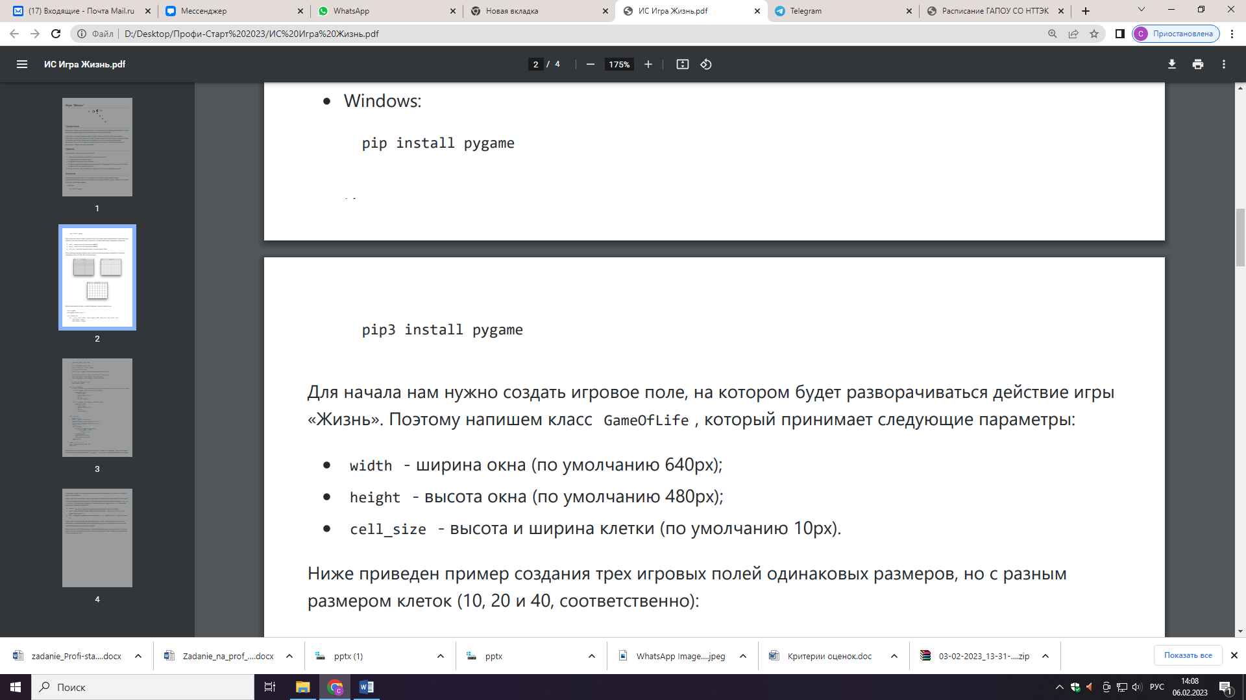
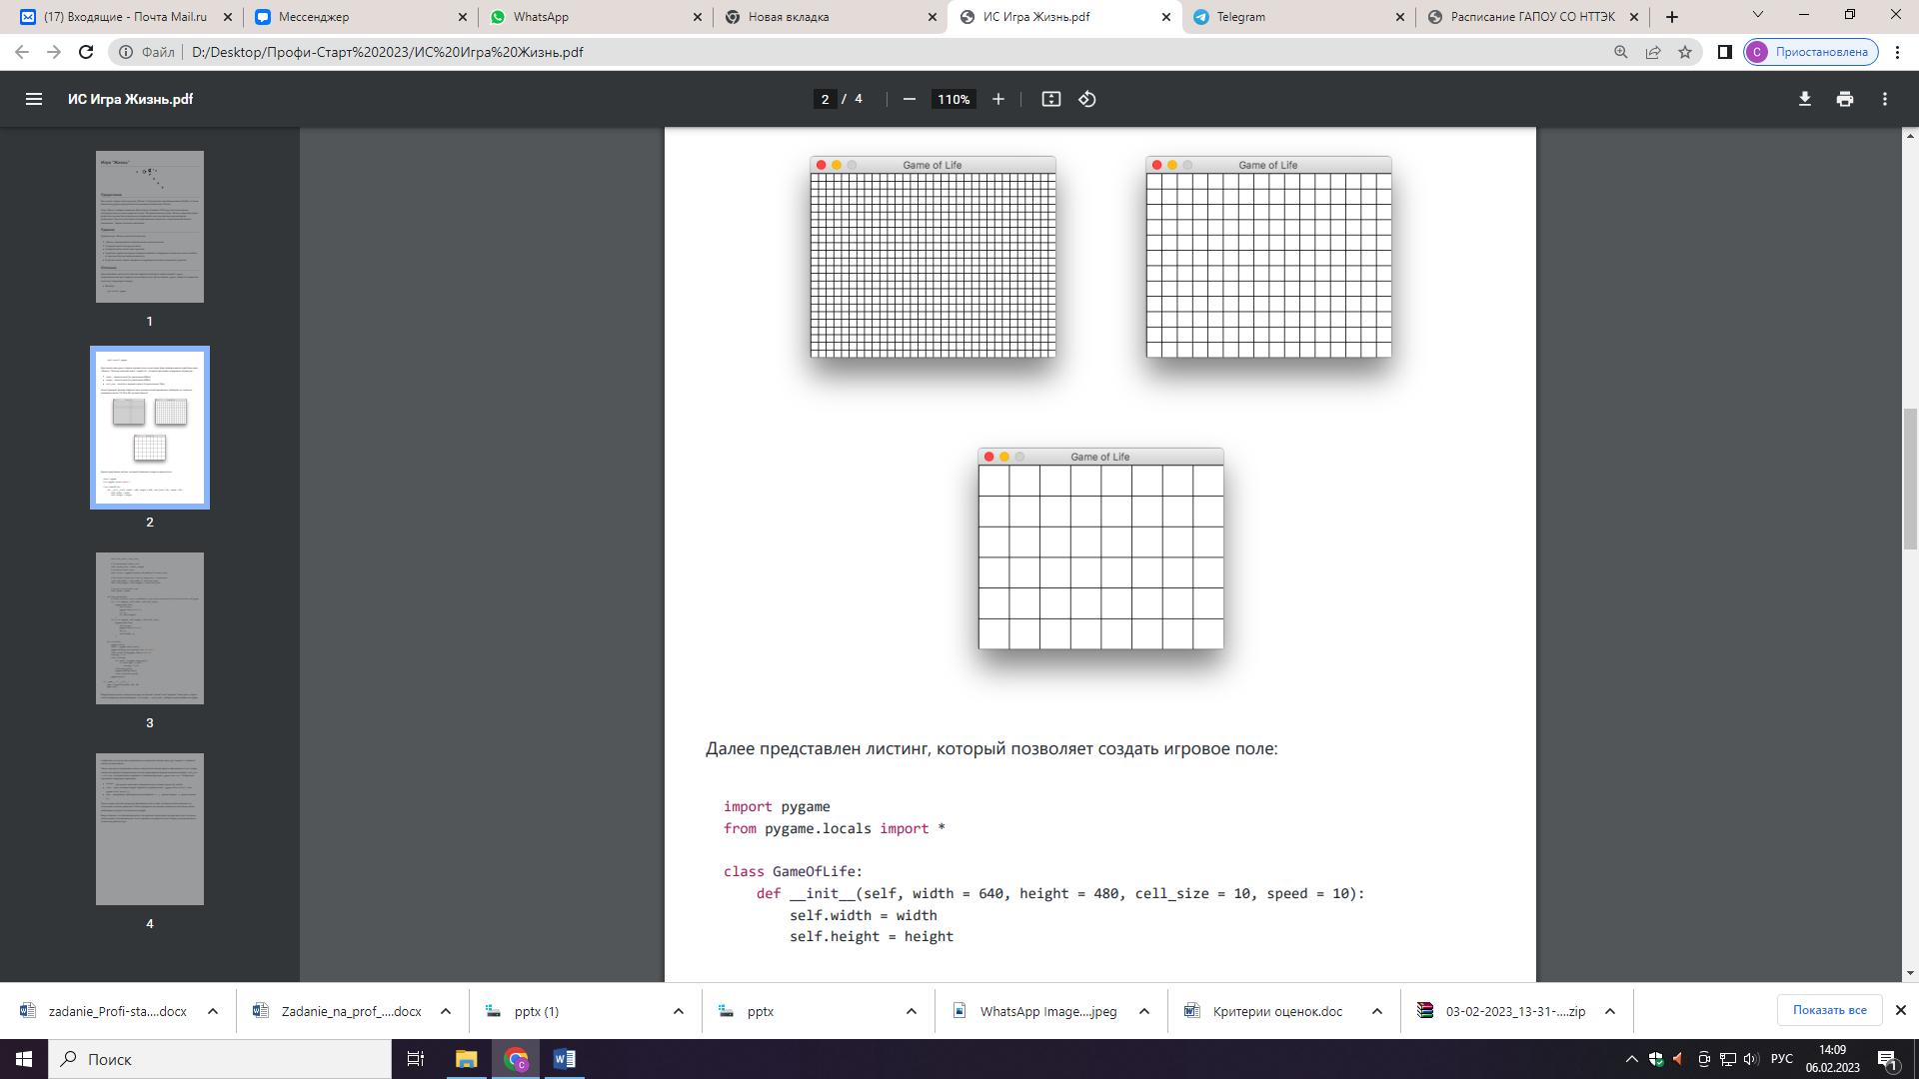
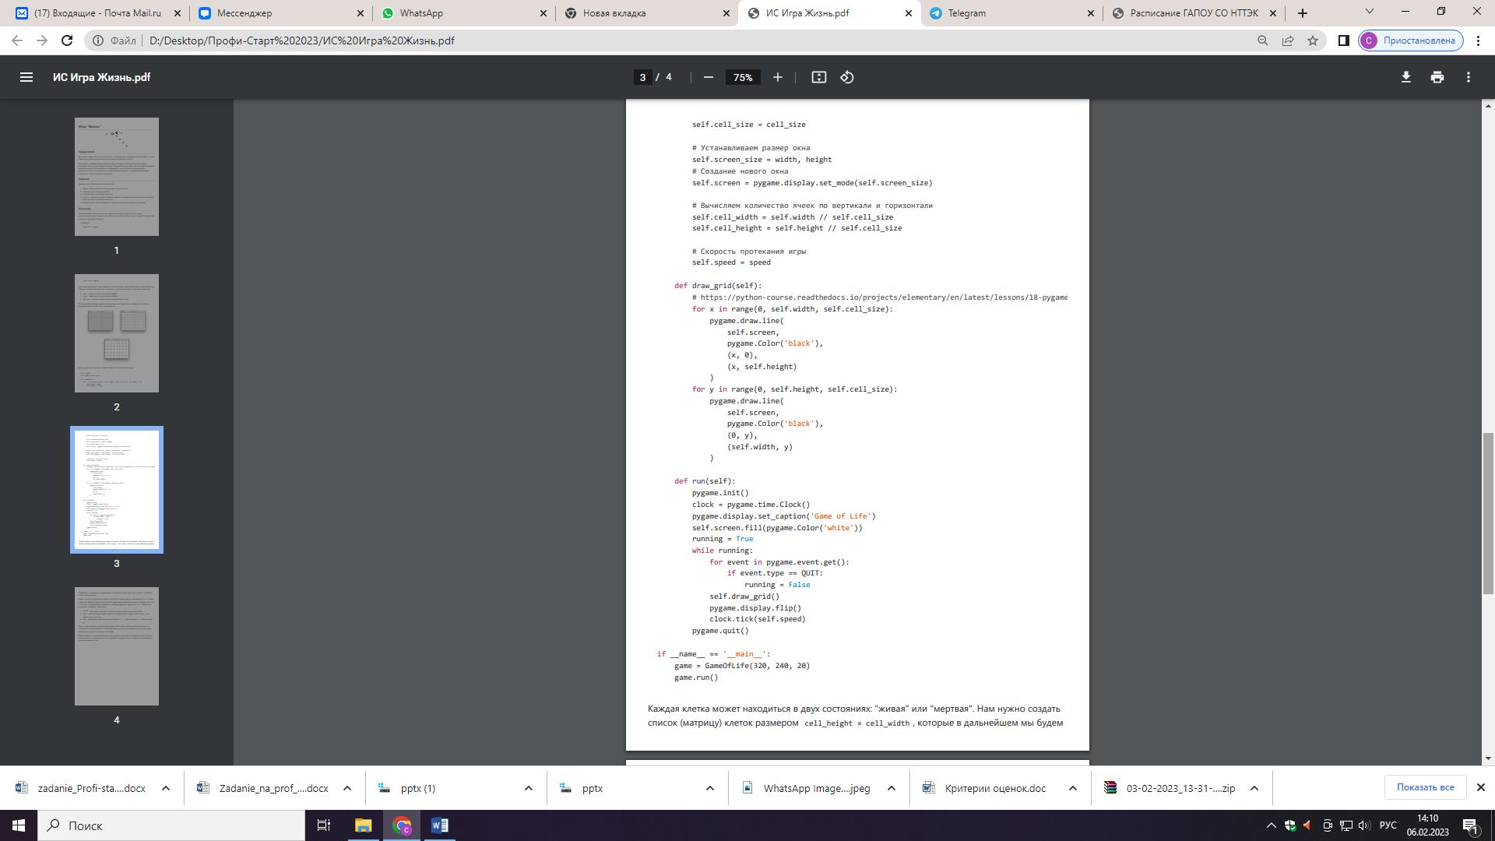
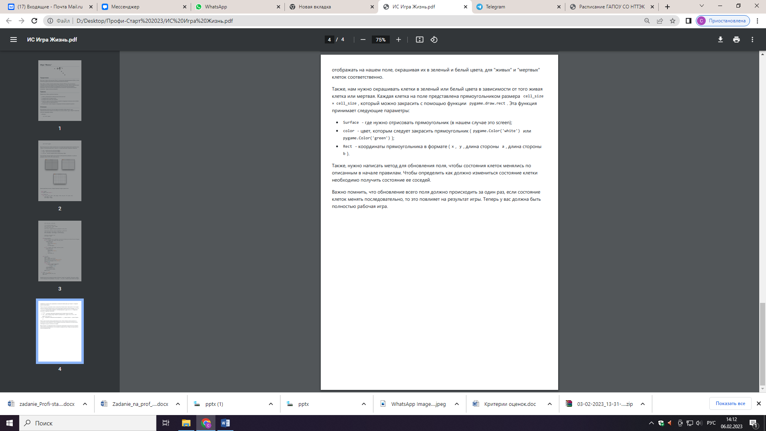

КОНКУРСНОЕ ЗАДАНИЕ ПО КОМПЕТЕНЦИИ
РЕКЛАМА

ДЛЯ КАТЕГОРИИ ЮНИОРОВ 14-16 лет
ФОРМЫ УЧАСТИЯ В КОНКУРСЕ: Индивидуальный конкурс
МОДУЛИ ЗАДАНИЯ И НЕОБХОДИМОЕ ВРЕМЯ
 | Наименование модуля | Время на задание
А | Коммуникация с заказчиком | 1,5
В | Графика и инфографика | 1,5

Конкурсное задание состоит из Карточки объекта рекламирования и двух модулей.
Карточка объекта рекламирования является не публикуемой.
Карточка объекта рекламирования располагается в папке с названием Исходники. Также в папке Исходники располагаются папки Модуль1, Модуль2, куда участники выкладывают результаты выполненных заданий по соответствующим модулям. Ознакомление участников с карточкой объекта рекламирования производится перед началом чемпионата.
Оценка Конкурсного задания будет основываться на следующих критериях (модулях):
А. Коммуникация с заказчиком
Данные:
- Карточка объекта рекламирования (Техническое задание)
Выполняемая работа:
- Определение структуры брифа
- Преобразование карточки объекта рекламирования в бриф
- Проведение первичного анализа рынка и конкурентной среды
Ожидаемые результаты и оцениваемые объекты:
- Наличие файла с названием Бриф в формате .pdf в папке Модуль1
- Наличие в файле брифа в табличном виде
- Наличие в файле аналитики рынка
- Наличие в файле аналитики конкурентной среды
- Наличие в брифе информации о компании
- Наличие в брифе информации о продвигаемом товаре/услуге
- Наличие в брифе информации о конкурентных преимуществах Заказчика
- Наличие в брифе информации о Целевой Аудитории (ЦА)
- Наличие в брифе описания целей Рекламной Кампании (РК)
- Наличие в брифе предварительного бюджета РК
- Файл Бриф должн быть помещен в папку с названием Модуль1
В. Графика и инфографика
Данные:
- Карточка объекта рекламирования (Техническое задание)
- Анализ рынка и конкурентной среды
- Бриф
Выполняемая работа:
- Разработка логотипа
- Разработка инфографики
Ожидаемые результаты и оцениваемые объекты:
- Наличие файла Лого в pdf-формате в папке Модуль2
- Наличие в Лого инфографики
- Файл Лого должен быть размещен в папке с названием Модуль2

Необходимо уметь и знать:
оперативно работать с новой информацией;
владеть профессиональной терминологией на минимальном уровне;
выявлять требования целевых групп потребителей на основе анализа рынка;
находить прямых конкурентов и проводить их анализ;
работать в графических пакетах Adobe и/или Corel
Современные тенденции визуализации, включая эстетику и композицию
Создавать оригинальные визуальные образы с рекламными функциями
Разрабатывать оригинальный дизайн рекламной продукции
КРИТЕРИИ ОЦЕНКИ

В данном разделе определены критерии оценки и количество начисляемых баллов (судейские и объективные) таблица 2. Общее количество баллов задания/модуля по всем критериям оценки составляет 35.
Таблица 2.
Раздел | Критерий | Оценки
 |  | Судейская | Объективная | Общая
1 | Коммуникация с заказчиком | 12 | 8 | 20
2 | Графика и инфографика | 12 | 3 | 15
Итого = |  | 24 | 11 | 35
Шкала судейской оценки
0 – отсутствие/ несоответствие критерия отраслевым стандартам | 1 – Частичное соответствие критерия отраслевым стандартам | 2 – соответствие критерия отраслевым стандартам в полном объеме | 3 –соответствие критерия сверх принятых отраслевых стандартов

Наименование | Оценка | Вес
Наличие файла с названием Бриф в формате .pdf в папке Модуль1 | Да/нет | 1
Наличие в файле брифа, аналитики рынка и аналитики конкурентной среды | Да/нет | 1
Наличие в брифе информации о компании | Да/нет | 1
Наличие в брифе информации о продвигаемом товаре/услуге | Да/нет | 1
Наличие в брифе информации о конкурентных преимуществах заказчика | Да/нет | 1
Наличие в брифе информации о ЦА | Да/нет | 1
Наличие в брифе предварительного бюджета РК | Да/нет | 1
Аналитика конкурентной среды представлена графически | Да/нет | 1
Качественно составлен бриф | 0,1,2,3 | 3
Документ оформлен в соответствии с принятыми нормами | 0,1,2,3 | 2
Описан портрет покупателя | 0,1,2,3 | 1
Качественно проведена аналитика рынка | 0,1,2,3 | 3
Качественно проведена аналитика конкурентной среды | 0,1,2,3 | 3
ИТОГО |  | 20
Наличие файла Лого в pdf-формате в папке Модуль2 | Да/нет | 1
Наличие в Лого инфографики и логотипа | Да/нет | 2
Оригинальность логотипа | 0,1,2,3 | 2
Цветовое решение логотипа | 0,1,2,3 | 2
Удобочитаемость логотипа | 0,1,2,3 | 1
Оригинальность инфографики | 0,1,2,3 | 2
Цветовое решение инфографики | 0,1,2,3 | 1
Читабельность инфографики | 0,1,2,3 | 2
Структурированность инфографики | 0,1,2,3 | 2
ИТОГО |  | 15

КОНКУРСНОЕ ЗАДАНИЕ ПО КОМПЕТЕНЦИИ РЕСТОРАННЫЙ СЕРВИС

Конкурсное задание
Последовательность выполнения
Задание 1. - 10 минут
Модуль 1. Ресторан
Сложение салфеток 10 штук, сложной формы, на выбор участника.
Участник должен сложить 10 различных форм художественного сложения полотняных салфеток. Разрешается использовать только гостевые формы
Задание 2. – 20 минут
Подготовка зала к обслуживанию. Кювертная сервировка стола по меню на 2 персоны
Участник должен знать предметы сервировки и произвести сервировку стола методом кюверт в соответствие с меню (определяется жеребьевкой) в 3-4 подхода за минимальное количество времени (время фиксируется экспертом).
Модуль 2. Бар
Задание 1. - 20 минут (10 минут подготовка, 10 минут приготовление)
Приготовления одного коктейля на две порции в соответствии с жеребьевкой
Требования, предъявляемые к участнику в модуле Ресторан/ Бар:
Опрятный внешний вид, белая сорочка с длинным рукавом, закрывающим запястье и черная бабочка, черные брюки для юношей, юбка ниже колен, колготки чёрного цвета для девушек (можно классические брюки), закрытая черная обувь на плоской подошве или каблуке не более 3см, без шнуровки и дополнительных украшений.
Для юношей – короткая стрижка, для девушек – волосы убраны. Ногти ухожены, мягкий макияж. Не допускаются наручные украшения. На модуле Бар участникам выдается черный фартук.
Критерии оценки в категории «Школьник»
Критерии подразделяются на объективное и субъективное судейство. Максимальное количество баллов – 100.
Наименование модуля | Задание | Максимальный балл
Модуль 1. «Ресторан» | Салфетки. Кювертная сервировка. Подготовка рабочего места официанта.  Критерии успешного выполнения задания:  - Сложены все 10 способов  - Салфетки сложены с первого раза (не перескладывались)  - Участник соблюдает правило проглаживания салфеток тыльной стороной кисти  - Композиция из салфеток  - Полировка посуды в соответствии с правилами последовательности  - Участник соблюдает правила ТБ и ОТ  - Последовательность сервировки, техника  - Внешний вид, осанка | 60
Модуль 2. «Бар» | Приготовления одного коктейля на две порции в соответствии с жеребьевкой  Критерии успешного выполнения задания:  - Правильно подобрана посуда подачи  - Одинаковый уровень в обоих бокалах  - Вкус соответствует рецептуре | 40
ИТОГО |  | 100

*В день проведения чемпионата в 30% изменение задания может входить временное изменение в меньшую сторону, не облегчая, а усложняя выполнение модуля

Приложение 1.
Рецептура коктейлей. Категория школьники
«Кузнечик»
- Грейпфрутовый сок- 70 мл
- Апельсиновый сок – 20 мл
- Лимонный сок – 10 мл
- Сироп Блю курасао Pinch & Drop -10 мл
- Содовая вода
Метод: Шейк
Бокал: хайбол
Украшение: сахарная круста
Все компоненты кроме содовой взбить в шейкере, подаётся со льдом, край хайбола украшается сахарной крустой, сервируется трубочкой.
«Пина колада»
- Ананасовый сок – 60 мл
- Кокосовое молоко – 20 мл
- Сироп кокосовый Pinch & Drop – 10 мл
Метод: Шейк
Бокал: Хайболл
Украшение: круст кокоса
Все компоненты взбить в шейкере, подаётся со льдом, край хайбола украшается кокосовой крустой, сервируется трубочкой.
«Сакура»
- Сироп миндаль Pinch & Drop – 10 мл
- Сок вишня – 60 мл
- Сок лимонный – 10 мл
Метод: шейк
Бокал: мартини
Украшение: вишня коктейльная
Всё компоненты взбить в шейкере и перелить в коктейльный бокал.
«Мятная конфета»

- Сливки – 20 мл
- Молоко – 30 мл
- Сироп мятная конфета Pinch & Drop – 10 мл

Метод: Шейк
Бокал: мартини
Украшение: круст шоколада
Всё компоненты взбить в шейкере и перелить в коктейльный бокал.

КОНКУРСНОЕ ЗАДАНИЕ ПО КОМПЕТЕНЦИИ ФИНАНСЫ

ДЛЯ КАТЕГОРИИ ЮНИОРОВ 14-16 лет

ФОРМЫ УЧАСТИЯ В КОНКУРСЕ: Индивидуальный конкурс
Задание
Осуществить проверку исполнения бюджета муниципального образования.
Проверить правильность формирования суммы неналоговых доходов бюджета – отчислений части прибыли МУП на основе отчета о финансовых результатах деятельности организации.
Провести анализ отчета о финансовых результатах организации.
Модуль 1. Организационно-подготовительная работа.
- Произвести действия, предусмотренные инструкцией по технике безопасности по работе с орг.техникой. Организовать порядок на рабочем месте, удобный для выполнения задания. Проверяет работу программного обеспечения.
- Самостоятельно определить и найти необходимые для решения кейса нормативно-правовые акты, инструкции, отчетные формы, содержащие данные, другие документы; сформировать реестр необходимых документов. Составить алгоритм - план действий (основных этапов) по решению поставленной задачи. Алгоритм должен оформляться в виде схемы. Определить необходимые для расчета методы и формулы, составить таблицу с их описанием.
Результатом выполнения модуля должен стать файл в формате doc или docx.
Модуль 2. Анализ, планирование и контроль.
В соответствии с выбранным алгоритмом и формулами (на предыдущих модулях) осуществить разработку аналитических таблиц необходимых для решения кейса. Определить количество и состав таблиц. Внести данные, произвести расчеты.
Проверить внесенные данные и результаты расчетов на предмет соблюдения правил арифметики. Результат работы представляется в виде файла в формате xls, xlsx.

Модуль 3. Формулирование выводов и предложений.
Сформулировать результаты анализа таблиц. Определить основные тенденции, наличие нарушений, рисков, дать оценку эффективности деятельности.
Сформулировать предложения по улучшению деятельности объектов анализа, мероприятия по предотвращению рисков. Результат работы представляется в виде файла в формате doc, docx.
Необходимые приложения
- Отчет об исполнении бюджета за 2020 год,
- План бюджетных расходов на 2020-2022 гг
- Плановые значения доходов местного бюджета на 2020-2022 год
- Баланс предприятия.
- Справочная информация.
- Шаблоны
Критерии оценок
 | Элемент оценивания |  | Мах | Факт | Оценка
М1 | Знание содержания формы планирования бюджетов бюджетной системы РФ (в документе об отчете об исполнении плана бюджета понимает основные разделы и входящие в них подпункты согласно классификации с точки зрения организации исполнения бюджета) | 2 таблицы | 2
М1 | Аналитическая таблица содержит необходимые для анализа расчетные показатели выполнения плана (по доходам всего, налоговым, неналоговым доходам и безвозмездным поступлениям) | 1 таблица | 1
М1 | Количество таблиц соответствует выполняемому заданию.(таблица анализа исполнения бюджета) | 4 таблицы | 4
М2 | Аналитическая таблица содержит информацию об единицах измерения показателей (таблицы по бюджету и по отчету о финансовых результатах - тыс. руб.) | 4 таблицы | 4
М2 | Данные в таблице приведены в единообразном формате (соблюдены правила округления и количество знаков после запятой в дробных числах) | 4 таблицы | 4
М2 | Аналитические таблицы содержат необходимые для анализа расчетные показатели | 4 таблицы | 4
М2 | В аналитических таблицах все арифметические расчеты верны | 4 таблицы | 4
М3 | Сформулированы выводы по результатам исполнения бюджета  (план бюджета МО и исполнение бюджета МО, отчет о финансовых результатах МУП) | 3 вывода | 3
 | Итого |  | 26

КОНКУРСНОЕ ЗАДАНИЕ ПО КОМПЕТЕНЦИИ
ГОСТИНИЧНОЕ ДЕЛО
1. ФОРМЫ УЧАСТИЯ В КОНКУРСЕ: Индивидуальный конкурс
2. ОБЩЕЕ ВРЕМЯ НА ВЫПОЛНЕНИЕ ЗАДАНИЯ: 1ч. 35 мин.
3. ЗАДАНИЕ ДЛЯ КОНКУРСА.
Конкурсное задание компетенции «Гостиничное дело» имеет модульную структуру. Каждый модуль состоит из определенного количества заданий, которые, в свою очередь, скомпонованы таким образом, чтобы максимально приближенно и естественно смоделировать рабочий день сотрудника СПиР. Здания в модуле выполняются непрерывно. Участник в праве самостоятельно распределить время на выполнение заданий внутри модуля.
15% заданий выполняется на английском языке.
Задания являются открытыми. В задания вносят 30% изменения.
Соответствие внешнего вида и формы стандартам профессии оценивается жюри раз в день.
Отель, на примере которого будет проходить чемпионат – «Демидов Плаза». Моделируемый отель расположен в г. Нижний Тагил. Конкурсанты должны владеть информацией о данной локации и иметь возможность предоставления туристам сведений о ее истории, культуре и социально-экономическом развитии. Всем экспертам чемпионата необходимо ознакомиться с информацией об отеле и туристической информацией о регионе.
Информация об отеле для конкурсантов и экспертов доступна на официальном Интернет-ресурсе отеля https://demidovplaza.ru/ .
Для того, чтобы убедиться, что доступ к информации об отеле дает всем конкурентам возможность работать в едином информационном пространстве, детали и факты, касающиеся отеля, изложены в Информационном буклете отеля. Эти детали и факты также будут использоваться в ходе оценок.
При подготовке информации о регионе можно использовать туристические порталы https://turizmnt.ru/ или другие информационные источники.

4. МОДУЛИ ЗАДАНИЯ И НЕОБХОДИМОЕ ВРЕМЯ
Модуль А. Заезд и туристская информация
Участнику необходимо заселить гостя согласно стандартным процедурам, соблюдая требования к ведению документации. Участник должен знать достопримечательности города, расписание транспортных средств передвижения, ориентироваться в учреждениях общепита города, быть в состоянии предоставить информацию об истории данной местности, уметь пользоваться картой города.
Модуль В. Помощь гостю во время проживания
Участник должен быть готов дать необходимою информацию гостю по месторасположению отеля, об услугах отеля, ответить на запросы гостей, информировать о времени работы всех услуг, предоставляемых отеле
Модуль C. Предоставление информации об отеле (на английском языке)
Участнику необходимо ответить на телефонные звонки. Нужно использовать стандартные фразы в определённой последовательности, а также дать всю необходимую информацию, запрашиваемую гостем
Модуля D. Экстраординарная ситуация
Участник должен уметь правильно и корректно отреагировать на все экстраординарные ситуации, которые могут произойти в отеле. Уметь - поддерживать условия безопасности гостей, знать и соблюдать инструкции при возникновении ЧС.
Модуль Е. Ответ на запрос бронирования (письменное)
Задание выполняется на компьютере или ноутбуке (предоставляется организаторами) в программе MicrosoftWord или аналог, оформляется согласно всем правилам и этикету деловой переписки и сохраняется участником на рабочий стол в папку с его именем (папка создается участником) в виде документа MicrosoftWord или аналог с названием модуля
Время на выполнение конкурсного задания
Наименование модуля |  | Время на задание
А | Модуль А | 14 мин.
B | Модуль B | 7 мин.
C | Модуль C | 7 мин.
D | Модуль D | 7 мин.
E | Модуль E | 60 мин.

5. КРИТЕРИИ ОЦЕНКИ.
Критерий |  | Баллы
 |  | Субъективная оценка (если это применимо) | Объективная оценка | Общая оценка
А | Модуль А | 5 | 20 | 25
B | Модуль B | 3 | 6 | 9
C | Модуль C | 6 | 11 | 17
D | Модуль D | 4 | 7 | 11
E | Модуль E | 3 | 6 | 9
Итого |  | 21 | 50 | 71

Критерии оценки состоят из 2 частей: объективные критерии (Objective Marking) и судейские (Judgement Marking). При оценке по обеим группам критериев применяется бинарная методика: да – нет, т.е. при выполнении критерия ставится 1 балл, при не выполнении ставится 0 баллов.
Варианты заданий и критерии оценки по всем модулям конкурсного задания представлены ниже.
А Заезд и туристская информация
Практическое задание Заезд: Выполните модуль процедуры заселения потребителей гостиничных услуг по примерным сценариям
Регистрация (check-in) администратором группы гостя на русском языке. Предварительное бронирование двухместного номера с питанием по типу «полный пансион» было сделано компанией
Регистрация (check-in) администратором гостя на русском языке. Предварительное бронирование одноместного номера с питанием по типу «завтрак» было сделано турфирмой
Регистрация (check-in) walk-in гостя без предварительного бронирования. Поселение в одноместном номере с типом питания «полный пансион».
Objective Marking
Оценка | Действия
О | Внешний вид и форма соответствуют требованиям профессии (оценивается в начале каждого дня)
О | Доброе утро/день/вечер, чем могу помочь?
О | Просит предоставить паспорт
О | Просит предоставить ваучер
О | Подтверждает детали бронирования
О | Проверяет свободен ли номер и чистоту номера
О | Просит гостя заполнить форму и подписать
О | Спрашивает, может ли сделать копию паспорта
О | Делает копию необходимых данных паспорта (1 стр. и прописка)
О | Возвращает паспорт
О | Уточняет у гостя, будет ли гарантировать доп. расходы
О | Отдает гостю ключ
О | Информирует о месторасположении комнаты
О | Информирует о расписании завтрака и расположении ресторана
О | Информирует о других услугах отеля
О | Сообщает гостю, что стойка размещения доступна 24 часа в сутки (или номер ресепшн)
О | Спрашивает, нужна ли помощь с багажом
О | Спрашивает, может ли он чем-то еще помочь
О | Желает хорошего дня\приятного проживания
О | Обращался к гостю по имени не менее 3 раз

Judgement Marking
J | Общение с гостем (Smalltalk)
J | Уверенность в диалоге
J | Продвижение услуг отеля
J | Выполнение задания согласно условиям ситуации
J | Грамотность устной речи. Русский язык

Практическое задание Туристическая информация: Выполните модуль по примерным ситуациям:
Гость интересуется, где может купить сувениры национального промысла
Гость желает посетить ресторан национальной кухни и попробовать блюда русской кухни
Гость спрашивает о знаменитых местах города Нижний Тагил, и желательно в шаговой доступности от отеля
Гость желает посетить музей, его интересует история города
Гостя интересуют парки и знаменитые памятники города
Objective Marking
Оценка | Действия
О | Доброе утро/день/вечер, чем могу помочь?
О | Спрашивает имя
О | Уточняет у гостя запрос\детали (задает наводящие вопросы)
О | Администратор упоминает не менее 3 достопримечательностей
О | Администратор упоминает более одного ресто- рана\бара\кафе
О | Администратор рассказывает где купить каждый вид сувениров
О | Отмечает расположение мест\ресторанов на карте\делает необходимые заметки
О | Рассказывает каким способом можно добраться (такси\общественный транспорт и т.д.)
О | Спрашивает, может ли он чем-то еще помочь
О | Желает хорошего дня заканчивает разговор
О | Администратор обращался к гостю по имени не менее 2 раз

Judgement Marking
J | Предоставление информации гостю
J | продвижение услуг отеля
J | уверенность в диалоге
J | грамотность устной речи. Русский язык

В Помощь гостю во время проживания
Практическое задание: Выполните модуль помощь гостям во время пребывания по примерным ситуациям
Гость обратился на стойку регистрации за багажом, оставленным в прошлый раз в камере хранения отеля. Разрешите ситуацию.
Иностранный гость из Германии пытается выяснить у вас рецепт приготовления борща. Дайте гостю рекомендации по рецепту
Решите проблему гостя: в номере гостя дети испачкали ковровое покрытие красками для рисования
Гость просит администратора забронировать стол в одном из ресторанов города на вечер данного дня по случаю семейного ужина (двое человек)
Гость просит завтрак в номер на следующий день, а также организовать ему трансфер на 1 2.00 в аэропорт
Objective Marking
Оценка | Действия
О | Доброе утро/день/вечер, чем могу помочь?
О | Уточняет имя и номер комнаты
О | Предпринимает верные действия в целях выхода из ситуации
О | Спрашивает, может ли он чем-то еще помочь
О | Желает хорошего дня и т.п.
О | Обращался к гостю по имени не менее 2 раз

Judgement Marking
J | Диалог с гостем, уверенность в диалоге
J | Выполнение задания согласно условиям ситуации
J | Грамотность устной речи. Русский язык

C Предоставление информации об отеле
Практическое задание: Обыграйте процесс телефонных переговоров с потребителями гостиничных услуг по примерным сценариям
- Гость по телефону излагает администратору о своем пожелании - пытается определиться с выбором отеля в Тюмени. Особенно гостя интересуют возможности предоставления бизнес в отеле. Действия администратора должны быть направлены не только на помощь гостю в выборе отеля, аргументированное доказательство преимуществ отеля, но и достижение главной цели - бронирования гостем номера в отеле.
- Запрос на информацию об услугах отеля от семьи с ребенком инвалидом. Действия администратора направлены на предложение вариантов размещения и предоставление развернутой информации об услугах по размещению лиц с ограниченными возможностями здоровья.
Objective Marking
Оценка | Действие
О | Доброе утро/день/вечер, название отеля, имя, чем могу помочь?
О | Уточняет имя
О | Сообщает, где находится отель (включая адрес)
О | Называет бесплатные и дополнительные услуги отеля
О | Рассказывает о ценовой политике и категории номеров
О | Рассказывает об услугах отеля по запросу
О | Спрашивает, не желает ли гость остановиться в отеле
О | Спрашивает, может ли он еще чем-нибудь помочь
О | Благодарит за звонок и заканчивает разговор
О | Администратор обращался к гостю по имени не менее 2 раз
О | После выполнения модуля рабочее место приведено в порядок (оценивается в конце каждого модуля)

Judgement Marking
J | Ориентирование в услугах отеля, уверенность в диалоге
J | Продвижение услуг отеля
J | Выполнение задания согласно условиям ситуации
J | Грамматика
J | Свобода общения на ин. Языке
J | Произношение
D Экстраординарная ситуация
Практическое задание: Выполните указанный модуль по примерным сценариям:
Решите техническую проблему господина N в номере (прорыв трубы горячего водоснабжения. Претензия поступила по телефону
Решите проблему гостя, связанную с потерей им ключей от номера. Гость обратился на стойку регистрации
Опишите ваши действия по разрешению несчастного случая, произошедшего в спа-зоне отеля. В полученной травме руки гость обвиняет персонал отеля в несоблюдении правил влажной уборки пола. Претензия от гостя поступает по телефону

Objective Marking
Оценка | Действия
О | Доброе утро/день/вечер, чем могу помочь?
О | Уточняет имя и номер комнаты
О | Приносит извинения за предоставленные неудобства
О | Предпринимает верные действия для выхода из проблемной ситуации
О | Спрашивает, может ли он чем-то еще помочь
О | Желает хорошего дня/вежливо заканчивает разговор
О | Администратор обращался к гостю по имени не менее 2 раз

JudgementMarking
J | Уверенность в диалоге и действиях
J | Принятие решения
J | Выполнение задания согласно условиям ситуации
J | Грамотность устной речи. Русский язык

Е Ответ на запрос бронирования (письменное)
Практическое задание: Выполните ответ на запрос бронирования по примерным сценариям:
Поступил запрос на бронирование от компании для двух сотрудников данной фирмы. Требуется два номера с рабочей зоной и завтраки
Поступил запрос на бронирование от физического лица, бронирование на семью из 4-х человек: 2 взрослых и двое детей (10 и 5 лет). Требуется семейный номер и полный пансион для всех.
Objective Marking
Оценка | Действие
О | Приветствие гостя и завершение письма, согласно этикету деловой переписки
О | Благодарит за запрос на бронирование номера
О | Предлагает варианты размещения согласно запросу (даты, количество гостей и т.д.)
О | Реагирует на спец. Запрос.
О | Информирует о тарифе и стоимости проживания
О | Информирует о правилах отмены бронирования

Judgement Marking
J | Грамотность
J | Продвижение услуг отеля
J | Выполнение задания согласно условиям ситуации

Приложение №8
к положению
о IV городском Чемпионате
профессионального мастерства
«Профи-Старт 2023»

КОНКУРСНОЕ ЗАДАНИЕ ПО КОМПЕТЕНЦИИ ЛАБОРАТОРНЫЙ МЕДИЦИНСКИЙ АНАЛИЗ

- Форма участия в конкурсе: Индивидуальный конкурс
- Общее время на выполнение задания:2 ч 30 мин.
- для возрастной категории «Юниоры» 14 -16 лет
- Задание для конкурса провести медицинское лабораторное исследование предложенного биологического материала (имитация) с соблюдением требований охраны труда, инфекционной и противопожарной безопасности.

- Модули задания и необходимое время
Таблица 1.
Наименование модуля |  | Время на задание
A | Провести лабораторное общеклиническое исследование | 30 мин
B | Провести лабораторное гематологическое исследование | 20 мин
C | Провести лабораторное биохимическое исследование | 30 мин
D | Провести лабораторное микробиологическое исследование | 30 мин
E | Провести лабораторное гистологическое исследование | 20 мин
F | Провести лабораторное санитарно-гигиеническое исследование | 20 мин
Модули с описанием работ
Модуль A Провести лабораторное общеклиническое исследование
- Провести регистрацию поступающего биологического материала в общеклиническую лабораторию;
- Продемонстрировать устранение аварийной ситуации в общеклинической лаборатории;
- Приготовить в соответствии с инструкцией и заданием рабочий раствор дезинфицирующего средства.
Модуль B Провести лабораторное гематологическое исследование
1. Провести идентификацию клеток крови в гематологическом препарате.
Модуль C Провести лабораторное биохимическое исследование
1. Приготовить контрольную сыворотку для биохимических исследований в соответствии с инструкцией. Разлить на аликвоты для суточной потребности лаборатории.
Модуль D Провести лабораторное микробиологическое исследование
1. Приготовить и провести микроскопическое исследование микробиологических препаратов;
Модуль E Провести лабораторное гистологическое исследование
1. Провести микроскопическое исследование гистологических препаратов тканей.
Модуль F Провести лабораторное санитарно-гигиеническое исследование
1. Провести санитарно-гигиеническое исследование микроклимата учебного кабинета.
- Критерии оценки.

Таблица 2.
Критерий |  | Баллы
 |  | Судейские аспекты | Объективная оценка | Общая оценка
A | Проведение лабораторных общеклинических исследований | 0 | 16 | 16
B | Проведение лабораторных гематологических исследований | 0 | 16 | 16
C | Проведение лабораторных биохимических исследований; | 0 | 18 | 18
D | Проведение лабораторных микробиологических и иммунологических исследований; | 0 | 17 | 17
E | Проведение лабораторных гистологических исследований; | 0 | 18 | 18
F | Проведение лабораторных санитарно-гигиенических исследований | 0 | 15 | 15
Итого |  |  | 100,0 | 100,0

КОНКУРСНОЕ ЗАДАНИЕ ПО КОМПЕТЕНЦИИ
МЕДИЦИНСКИЙ И СОЦИАЛЬНЫЙ УХОД

Для возрастной категории «Юниоры» 14 -16 лет
Сестринская помощь пациенту с сахарным диабетом в условиях дома престарелых.
Планирование: у вас 20 минут, чтобы составить план работы с пациентом.
Задания к планированию:
- Составьте письменный план заданий, которые вы должны выполнить сегодня в модуле.
- Поставьте временные рамки к заданиям.
- Поставьте задания в логическом порядке.
- Запишите важные цели к каждому заданию.
Описание модуля:
Краснов Петр Александрович, 75 лет, длительное время страдает Сахарным диабетом 2 типа. Диабетической непролиферативной ретинопатией. Диабетической полинейропатией, сенсомоторная форма. До недавнего времени он жил с женой, которая заботилась о нем. После ее смерти дети поместили его в центр сестринского ухода, так как он плохо видит и нуждается в посторонней помощи. После смерти жены пациент стал капризным и не следует рекомендациям врача. Он ест много шоколада, так как считает, что это помогает ему справляться со стрессом. Он перестал ходить, жалуясь на повышенную усталость, и отказывается принимать лекарства, а также не измеряет уровень сахара в крови.
Задания к модулю:
- Предоставьте пациенту рекомендации в рамках ухода.
- Оценить функциональное состояние пациента.
- Помочь пациенту в проведении гигиенических процедур.
- Помочь пациенту в приеме пищи.
- Заполнить медицинскую документацию.

Приложение №9
к положению
о IV городском Чемпионате
профессионального мастерства
«Профи-Старт 2023»
КОНКУРСНОЕ ЗАДАНИЕ ПО КОМПЕТЕНЦИИ

 | Школа | Квота | Содержание заданий | Примечание
 | Компетенция малярные и декоративные работы
 |  | 5  чел. | Модуль А | К соревнованиям допускаются участники:  - Прошедшие профессиональные пробы в рамках проекта «Билет в будущее» или других профориентационных мероприятий по компетенции малярные и декоративные работы;  - Наличие спецодежды (куртка, брюки, головной убор) и обуви (с плотным носком)  - Приказ руководителя образовательной организации о возложении обязанностей по сопровождению и контролю за несовершеннолетними участниками в ходе Чемпионата профессионального мастерства «ПРОФ-СТАРТ»;  - Согласие родителей (законных представителей) на участие ребёнка в соревнованиях и на сопровождение его доверенным лицом;

КОНКУРСНОЕ ЗАДАНИЕ ПО КОМПЕТЕНЦИИ
МАЛЯРНЫЕ И ДЕКОРАТИВНЫЕ РАБОТЫ.

Модуль В «Выполнение декоративной отделки»

Задание: Декоративная отделка под шёлк.

Декоративное покрытие, позволяющее создать на стене эффект шелковой ткани, производится с добавлением искусственных или натуральных волокон шелка. Эти два варианта имеют разную ценовую категорию, что объясняется дороговизной натуральной ткани. В состав также входят нити целлюлозы, хлопка, полиэстера. Иногда для придания более выраженной структурности добавляют кварцевый песок или блёстки.
Виды штукатурок с эффектом шелка
Штукатурки, при помощи которых можно сделать эффект шелка на стене, отличаются: составом, объёмом тары, цветом. Связующим компонентом смеси являются акриловые сополимеры, остальное наполнение и пропорции у каждого бренда разные. Объем тары начинается от одного килограмма, однако выгоднее приобрести упаковку побольше, ведь наносить смесь придётся в два слоя.
Готовая масса имеет пастообразную консистенцию, однако выпускается она как в готовом виде, так и в виде порошка. Некоторые экземпляры выпускаются в белом цвете с возможностью последующего добавления необходимого колера, другие колеруются непосредственно на производстве. Покрытие имеет большой ассортимент фактур и цветов - благодаря такому разнообразию настенное покрытие можно подобрать для любой комнаты в любом стиле.
Условно все штукатурки, повторяющие структуру шелковой ткани, можно разделить на покрытия:
- с металлическим отливом;
- матовые;
- с перламутровым блеском.
Более спокойные матовые, пастельные оттенки подойдут для создания красивого фона, на котором центром композиции станет, например, мебель. Яркие, сочные тона лучше использовать для акцентирования внимания на одной стене или же для связи всех элементов интерьера в одно целое. Состав частично прозрачный, благодаря чему рисунок будет содержать 2-3 разных тона. Внешне “шелковая” штукатурка очень напоминает венецианскую. Однако в отличии от венецианки шелковое покрытие имеет матовый финиш.
Продолжительность: 2 часа

ГРАФИК ПРОВЕДЕНИЯ
20.02.2023 г.
с 14.00 - Организационное собрание для участников и сопровождающих
(на базе ГАПОУ СО «Высокогорского многопрофильного техникума» ). С собой иметь копию и/или оригинал свидетельства о рождении и/или паспорт, спец одежду (штаны, куртку, обувь с плотным носком).

03.03.2023 г.
Компетенция Малярные и декоративные работы
С 14.00-14.10 Регистрация участников IV городского Чемпионата профессионального мастерства «ПРОФИ-СТАРТ»
с 14.10-14.20 Техника безопасности для участников Чемпионата.
с 14.20-16.00 Выполнение конкурсных заданий Модуль В

Приложение №10
к положению
о IV городском Чемпионате
профессионального мастерства
«Профи-Старт 2023»

 | Школа | Квота | Содержание заданий | Примечание
 | Компетенция Мехатроника
 |  | 6 команд/  12 человек | Модуль А  (Приложение № 3) | К соревнованиям допускаются участники:  - Приказ руководителя образовательной организации о возложении обязанностей по сопровождению и контролю за несовершеннолетними участниками в ходе Чемпионата;  - Согласие родителей (законных представителей) на участие ребенка в соревнованиях и на сопровождение его доверенным лицом (Приложение № 4,5);

КОНКУРСНОЕ ЗАДАНИЕ ПО КОМПЕТЕНЦИИ
МЕХАТРОНИКА

Модуль А «Сборка, программирование и пуско-наладка линии сортировки»
Задание:
Содержанием конкурсного задания является выполнение комплекса работ по вводу в эксплуатацию мехатронной системы: механическая сборка и монтаж мехатронной линии состоящей из станций сортировки (рис. 1).
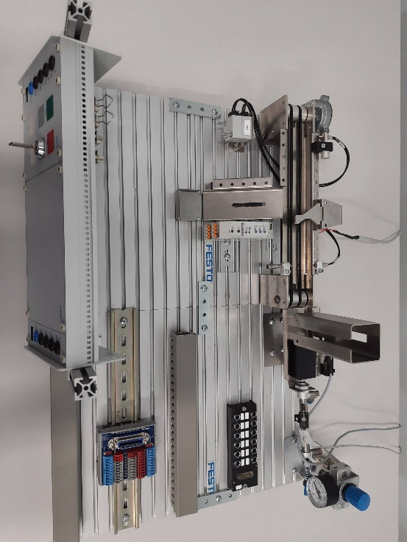
Рис. 1

В соответствии с технической документацией участники выполняют подключение и настройку датчиков и электрических компонентов, подключение и настройку пневматических компонентов, разработку программы управления для ПЛК и выполнение пусконаладочных работ системы перемещения материалов в соответствии с алгоритмом функционирования линии.
Участники соревнований получают текстовое описание задания, пакет технической документации (инструкции, монтажные и принципиальные электрические схемы), алгоритм функционирования.
Задание считается завершённым, когда:
- Станция полностью собрана, пневматические и электрические подключения выполнены верно.
- Программа ПЛК выполняется без ошибок и сбоев. Проверка осуществляется согласно описанию алгоритма работы станции.
- Система удовлетворяет всем требованиям заказчика.
Продолжительность: 2 часа

Приложение №11
к положению
о IV городском Чемпионате
профессионального мастерства
«Профи-Старт 2023»

КОНКУРСНОЕ ЗАДАНИЕ ПО КОМПЕТЕНЦИИ
ЛАБОРАНТ ХИМИЧЕСКОГО АНАЛИЗА.

К соревнованиям допускаются участники:
1.По Приказу руководителя образовательной организации о возложении обязанностей по сопровождению и контролю за несовершеннолетними участниками в ходе Чемпионата;
2.С согласия родителей (законных представителей) на участие ребенка в соревнованиях и на сопровождение его доверенным лицом;
3. При наличии СИЗ : белый халат , брюки, медицинская шапочка, обувь (закрытая без каблука) перчатки тонкие медицинские, защитные очки.

КОНКУРСНОЕ ЗАДАНИЕ ПО КОМПЕТЕНЦИИ
«Лаборант химического анализа»

Конкурсное задание состоит из одного модуля. Продолжительность выполнения задания 4 часа.
Задание разработано на основе «ГОСТ 31954-2012 Вода питьевая Методы определения жесткости», метод А комплексонометрический метод.
Жесткость воды обусловлена наличием в ней растворимых солей кальция, магния. Жесткостью называется количество мг-экв ионов Са2+, Mg2+, содержащихся в 1л воды. На анализ представлен образец воды для определения жесткости.
Цель работы: Методом комплексонометрии определить общую жесткость образца воды.
Описание задания:
- провести подбор химической посуды, средств измерения,
- установить коэффициент поправки к концентрации раствора трилона Б с использованием сульфата магния. Рассчитать коэффициент поправки,
- провести анализ образца воды по определению жесткости,
- сделать вывод о приемлемости результатов измерения,
- сделать вывод о степени жесткости воды,
- все расчеты и результаты оформить в виде протокола.

В процессе выполнения задания будут использоваться реактивы , средства измерения, вспомогательное оборудование, химическая посуда:
- весы лабораторные,
- колбы конические ГОСТ 25336,
- мерные цилиндры (мензурки) ГОСТ1770,
- бюретки 2-го класса точности ГОСТ 29251-91,
- пипетки 2-го класса точности ГОСТ 292227-91,
- стаканы химические термостойкие ГОСТ25336,
- воронки лабораторные ГОСТ 25336,
- трилон Б (этилендиамин-N, N, N,, N, -тетрауксусной кислоты динатриевая соль 2-водная) ГОСТ 10652,
- вода дистиллированная ГОСТ 6709 ,
- индикатор эриохром черный Т,
- штатив Бунзена,
- фильтры,
- пипетки Пастера,
- аммиачный буферный раствор,
- стандарт – титр (фиксанал) сульфат магния.

Приложение №12
к положению
о IV городском Чемпионате
профессионального мастерства
«Профи-Старт 2023»

Заявка
на участие в III- м городском Чемпионате
профессионального мастерства «ПРОФИ-СТАРТ 2022»
по методике WORLDSKILLS среди учащихся школ

Компетенция ________________________________
№ п/п | ОО | Эксперт-наставник (Ф.И.О. полностью) | Участник  (Ф.И. полностью) | Возрастная категория
1

Директор учреждения: __________________________ ___________
(Фамилия, имя, отчество) М.П. (подпись)

Приложение №13
к положению
о IV городском Чемпионате
профессионального мастерства
«Профи-Старт 2023»

План
Профориентационного мероприятия "ПроВЕРЬ!"
Дата проведения: 4.02.2023г.
Место проведения : ГАПОУ СО «Нижнетагильский строительный колледж».
Цель мероприятия: вовлечение потенциальных абитуриентов и их родителей в мероприятия, направленные на профессиональную ориентацию и ознакомление с перспективами освоения образовательной программы специальности «Строительство и эксплуатация зданий и сооружений», реализуемой в колледже в рамках федерального проекта «Профессионалитет».
Регламент мероприятия :
№ п/п | Наименование | Время проведения | Ответственный
1. | Приветствие | 11.00-  11.20 | Зам.директора по УР Черникова Т.А.
2. | Ознакомление учащихся и их родителей с актуальным состоянием развития и Презентация федеральной программы «Профессионалитет» по «Строительство и эксплуатация зданий и сооружений»
4. | Информирование потенциальных абитуриентов с условиями поступления в колледж | 11.20-11.30 | Отв. секретарь приемной комиссии Бритова Е.Н.
5. | Представление деятельности колледжа в рамках строительного кластера студентами 3-4 курса специальности «Строительство и эксплуатация зданий и сооружений» | 11.30-12.00 | Амбассадоры ФП Профессионалитет
6. | Проведение мастер-класса «Определение границ земельного участка инструментальным методом» | 12.00-12.50 | Преподаватель Храмкова М.Н.
7. | Подведение итогов и напутственные пожелания | 12.50-13.00 | Профконсультант Липина И.Г.

